|  |  |  |
| --- | --- | --- |
|  | УНИВЕРЗИТЕТ У НОВОМ САДУ  **ФАКУЛТЕТ ТЕХНИЧКИХ НАУКА У НОВОМ САДУ** |  |

Јовица Чубрић

**Употребљивост алата за развој интернет продавница**

МАСТЕР РАД

* Мастер академске студије -

Нови Сад, (2020)

**КЉУЧНА ДОКУМЕНТАЦИЈСКА ИНФОРМАЦИЈА**

|  |  |  |  |
| --- | --- | --- | --- |
| Редни број, **РБР**: | |  | |
| Идентификациони број, **ИБР**: | |  | |
| Тип документације, **ТД**: | | Монографска публикација | |
| Тип записа, **ТЗ**: | | Текстуални штампани документ/ЦД | |
| Врста рада, **ВР**: | | Мастер рад | |
| Аутор, **АУ**: | | Јовица Чубрић | |
| Ментор, **МН**: | | Проф. др Драган Иветић | |
| Наслов рада, **НР**: | | Употребљивост алата за развој интернет продавницa | |
| Језик публикације, **ЈП**: | | Српски (латиница) | |
| Језик извода, **ЈИ**: | | Српски/Енглески | |
| Земља публиковања, **ЗП**: | | Србија | |
| Уже географско подручје, **УГП**: | | Војводина | |
| Година, **ГО**: | | 2020 | |
| Издавач, **ИЗ**: | | Ауторски репринт | |
| Место и адреса, **МА**: | | Факултет Техничких Наука (ФТН), Д. Обрадовића 6, 21000 Нови Сад | |
| Физички опис рада, **ФО**: (поглавља/страна/ цитата/табела/слика/графика/прилога) | | 5/46/23/1/28/0/0 | |
| Научна област, **НО**: | | Електротехничко и рачунарско инжењерство | |
| Научна дисциплина, **НД**: | | Примењене рачунарске науке и информатика | |
| Предметна одредница/Кqучне речи, **ПО**: | | Употребљивост алата за развој интернет продавница. Употребљивост платформи за развој интернет продавница | |
| **УДК** | |  | |
| Чува се, **ЧУ**: | | Библиотека ФТН, Д. Обрадовића 6, 21000 Нови Сад | |
| Важна напомена, **ВН**: | |  | |
| Извод, **ИЗ**: | | Овај рад даје увид у алате који се могу користити за развој софтверских решења за интернет трговину. Извршена је детаљнија анализа једног од таквих алата. Дефинисана је спецификација апликације за интернет трговину и извршено поређење у којој мери алат може да одговори на те захтеве. Поред овог извршена је анализа у којој мери анализирани алат  помаже у креирању решења који поштују Нилсенове хеуристике доброг корисничког дизајна. На основу извршених анализа се дошло до закључка да у зависности од сценарија у ком се алат користи. | |
| Датум прихватања теме, **ДП**: | |  | |
| Датум одбране, **ДО**: | |  | |
| Чланови комисије, **КО**: | Председник: |  |
|  | Члан: |  | Потпис ментора |
|  | Члан, ментор: | Др Драган Иветић, ред. проф. |  |

**KEY WORDS DOCUMENTATION**

|  |  |  |  |
| --- | --- | --- | --- |
| Accession number, **ANO**: | |  | |
| Identification number, **INO**: | |  | |
| Document type, **DT**: | | Monographic publication | |
| Type of record, **TR**: | | Textual material, printed/CD | |
| Contents code, **CC**: | | Master thesis | |
| Author, **AU**: | | Jovica Čubrić | |
| Mentor, **MN**: | | Dragan Ivetić, PhD, full professor | |
| Title, **TI**: | | Usability of online stores development tools | |
| Language of text, **LT**: | | Serbian (latin script) | |
| Language of abstract, **LA**: | | Serbian/English | |
| Country of publication, **CP**: | | Serbia | |
| Locality of publication, **LP**: | | Vojvodina | |
| Publication year, **PY**: | | 2020 | |
| Publisher, **PB**: | | Author reprint | |
| Publication place, **PP**: | | Faculty of Technical Sciences, D. Obradovića 6, 21000 Novi Sad | |
| Physical description, **PD**: (chapters/pages/ref./tables/pictures/graphs/appendixes) | | 5/46/23/1/28/0/0 | |
| Scientific field, **SF**: | | Electrical and computer engineering | |
| Scientific discipline, **SD**: | | Applied computer science and informatics | |
| Subject/Key words, **S**/**KW**: | | Usability of online store builders, e-commerce platforms, online store development tools. | |
| **UC** | |  | |
| Holding data, **HD**: | | Library of the Faculty of Technical Sciences, D. Obradovića 6, 21000 Novi Sad | |
| Note, **N**: | |  | |
| Abstract, **AB**: | | This work gives an insight into tools that can be used for development of online store application. The work contains detailed analysis of one of these tools. Requirements specification for e-commerce application is defined and it is examined in which degree tool can respond to these requirements. Also  It is analyzed in which degree tool can help in the creation of a solution which follow Nielsen heuristics for user interface design. Based on research conducted in this work the conclusion is made that the usefulness of this tool varies depending on the scenario in which this tool is used | |
| Accepted by the Scientific Board on, **ASB**: | |  | |
| Defended on, **DE**: | |  | |
| Defended Board, **DB**: | President: |  |
|  | Member: |  | Menthor's sign |
|  | Member, Mentor: | Dragan Ivetić, PhD, full professor |  |

*(Податке уноси предметни наставник - ментор)*

| СТУДИЈСКИ ПРОГРАМ: | РАЧУНАРСТВО И АУТОМАТИКА |
| --- | --- |
| РУКОВОДИЛАЦ СТУДИЈСКОГ ПРОГРАМА: | Проф. др Милан Видаковић |

|  |  |  |  |
| --- | --- | --- | --- |
| Студент: | Јовица Чубрић | Број индекса: | Е2 119/2018 |
| Област: | Интеракција човек рачунар | | |
| Ментор: | Проф. др. Драган Иветић | | |
| НА ОСНОВУ ПОДНЕТЕ ПРИЈАВЕ, ПРИЛОЖЕНЕ ДОКУМЕНТАЦИЈЕ И ОДРЕДБИ СТАТУТА ФАКУЛТЕТА  ИЗДАЈЕ СЕ ЗАДАТАК ЗА ДИПЛОМСКИ – МАСТЕР РАД, СА СЛЕДЕЋИМ ЕЛЕМЕНТИМА:   * проблем – тема рада; * начин решавања проблема и начин практичне провере резултата рада, ако је таква провера неопходна; | | | |

**НАСЛОВ ДИПЛОМСКОГ- МАСТЕР РАДА:**

|  |
| --- |
| Употребљивост алата за развој интернет продавница |

**ТЕКСТ ЗАДАТКА:**

|  |
| --- |
| Детаљно проучити захтеве који се постављају пред апликације за интернет продају као и на алате који се најчешће користе за њихову имплементацију. На основу спроведене анализе, проценити употребљивост алата и добијеног резултата. |

|  |  |
| --- | --- |
| Руководилац студијског програма: | Ментор рада: |
|  |  |

|  |
| --- |
| Примерак за: - Студента; - Досије студента; - Ментора; |

**Spisak korišćenih skraćenica**

Skraćenica Značenje skraćenice

CMS Content Management System

DXP Design Experience Platform  
E-commerce Electronic commerce(Internet commerce)

SEO Searh Engine Optimisation

URL Uniform Resource Locator

VPS Virtual private servers

VDS Virtual dedicated servers  
DVD Digital Versatile Disc

PCI DSS Payment Card Industry Data Security Standard

API Application Programming Interface  
URL Uniform Resource Locator

Sadržaj

1 Uvod 1

1.1 Internet trgovina- E-commerce 1

1.1.1 Internet prodavnica- *E-shop* 2

1.1.2 Prednosti i nedostaci kupovine putem internet prodavnica 2

1.2 Specifikacija zahteva za internet prodavnicu 3

1.3 Evaluacija po heuristikama 7

2 Platforme za razvoj veb aplikacija za internet trgovinu 8

2.1 Platforme otvorenog koda 10

2.1.1 Magento Open Source 10

2.2 Sofvare as a Service model 11

2.3 Headeless commerce model 11

2.3.1 Shopify Plus 13

2.3.2 BigCommerce 13

2.4 Shopify platforma 14

2.4.1 Aplikacije 16

2.4.2 Opcije za upravljanje kanalima za trgovinu 25

2.4.3 Globalna podešavanja 31

2.5 Procena upotrebljivosti 32

2.5.1 Doslednost specifikaciji 32

2.5.2 Evaluacija po heuristikama 33

3 Zaključak 43

4 Literatura 45

5 Podaci o kandidatu 46

# Uvod

Internet trgovina postaje sve prisutnija i promet dobara i usluga koji se obavlja ovim putem je sve veći. Da bi se vršila trgovina putem interneta potrebno je da postoji medij koji koristeći internet infrastrukturu omogućava proces trgovine između prodavca i kupca. Jedan od načina na koji se vrši ovaj proces jeste putem internet prodavnica. Internet prodavnice predstavljaju internet sajtove koje sadrže informacije o proizvodima ili uslugama, i pružaju mogućnost posetiocima da izvrše plaćanje i da zauzvrat dobiju plaćani proizvod ili uslugu.

Za kreiranje internet prodavnice od početka tradicionalnim pristupom potrebno je angažovati tim ljudi koji poseduju tehnička znanja iz oblasti veb programiranja, dizajna, internet bezbednosti i druga. Ovakav projekat je složen i zahteva vreme i veću količinu novčanih sredstava da bi se realizovao. Kako se sve veći broj ljudi bez tehničkog znanja i većih sredstava interesovao za otvaranje internet prodavnica vremenom su se počele pojavljivati platforme koje su izlazile u susret ovim zahtevima i koje su omogućile kreiranje ovih rešenja na jednostavniji način. Predmet ovog rada jeste upravo procena koliko su ove platforme uspešne u obavljanju zadataka zbog kojih su nastale i koliko je dobijeni proizvod kvalitetan sa stanovišta upotrebljivosti sa stanovišta posetioca internet prodavnice. U uvodnom delu rada biće reči o samoj internet trgovini, heuristikama koje se koriste za evaluaciju softvera, i primer specifikacije internet prodavnice koja će se kasnije koristiti za evaluaciju. Drugi deo rada se bavi samim platformama za internet trgovinu, i procenom koliko su one upotrebljive. Predstaviće se tipovi ovih platformi, uz fokus na *SaaS* tip sa detaljnom analizom konkretne platforme ovog tipa koja će poslužiti kao osnova za evaluaciju. Treći deo predstavlja zaključak rada.

## Internet trgovina- E-commerce

Internetili elektronska trgovina se odnosi na kupovinu ili prodaju dobara putem interneta i drugih računarskih mreža, prenos novčanih sredstava, kao i prenos informacija koje su potrebne da bi se izvršile transakcije.

Predmet internet trgovine predstavljaju:

* fizički proizvodi,
* usluge,
* softver,
* digitalna dobra (audio knjige, fotografije),
* i drugi... [1]

Elektronska trgovina predstavlja deo elektronskog poslovanja. Iako se koriste i druge računarske mreže zbog najčešće upotrebe internet arhitekture sinonimi koji se koriste su internet trgovina i internet poslovanje.

Pored navedenog, termin elektronska trgovina se može koristiti da opiše bilo koju komercijalnu transakciju koja se odvija elektronskim putem. [1]

Trgovina putem internet prodavnica predstavlja jedan vid internet trgovine. [2]

Postoji četiri glavna modela internet trgovine prema uključenim stranama:

* *Business to Consumer (B2C)*

Pravno lice prodaje dobra ili usluge fizičkom licu (kupovina knjige putem sajta).

* *Business to Business(B2B)*

Pravno lice prodaje dobra ili usluge drugom pravnom licu (prodaja *SaaS* usluga jedne kompanije drugoj).

* *Consumer to Consumer(C2C)*

Fizičko lice prodaje dobra ili usluge drugom fizičkom licu(kupovina i prodaja između fizičkih lica koja se obavlja na sajtovima poput *KupujemProdajem.com*).

* *Consumer to Businesss*

Predstavlja slučaj kada pojedinac prodaje svoje proizvode nekoj organizaciji (fotograf proda licencu nekoj organizaciji da koristi neku njegovu fotografiju. [1]

### Internet prodavnica- *E-shop*

Trgovina putem internet prodavnica predstavlja jedan od načina internet trgovine. Internet prodavnica predstavlja veb sajt na kom fizičko ili pravno lice prodaje svoje proizvode ili usluge putem interneta. Ona predstavlja virtualnu reprezentaciju fizičke prodavnice koju kupci mogu da posete u svakom trenutku koristeći veb pretraživač putem računara, mobilnih telefona i drugih uređaja. Internet prodavnice putem internet trgovine obavljaju prenos novčanih sredstava i informacija koje su potrebne kako bi se izvršila trgovina.

Da bi se omogućilo trgovcima da upravljaju internet prodavnicama potrebno je da postoji administratorski panel koji im to dopušta.

### Prednosti i nedostaci kupovine putem internet prodavnica

Kada se posmatraju prednosti i nedostaci ovakvog vida trgovine, treba imati u vidu obe strane koje učestvuju u njoj. Sa stanovišta kupca prednosti koje se javljaju su sledeće:

* Dostupnost

Internet prodavnice za razliku od fizičkih nemaju ograničeno radno vreme. Sajt prodavnice bi trebao biti dostupan sve vreme.

* Pronalaženje bolje ponude

Kupci mogu da lako uporede cene i proizvode i samim tim pronađu ponudu koja im najviše odgovara. Ovo je moguće i sa fizičkim prodavnicama ali za razliku od posećivanja druge internet stranice osoba mora da fizički poseti drugu prodavnicu, ili da pronađe sličan proizvod u istoj prodavnici.

* Ušteda vremena

Odlazak u prodavnicu i proces kupovine je mnogo duži nego putem interneta. Takođe je provera dostupnosti proizvoda puno brža jer posetilac stranice odmah može da se uveri da li je proizvod dostupan. Kod fizičkih prodavnica potrebno je da se ode u prodavnicu i proveri da li je neki proizvod trenutno dostupan.

* Pronalazak ređe dostupnih proizvoda

Pronalazak ređe dostupnih proizvoda je lakši upotrebom interneta, budući da će se pri pretrazi datog termina izlistati prodavnice koje proizvod imaju u asortimanu.

Prednosti fizičke prodavnice :

* Kupci imaju mogućnost da fizički osete proizvod

Posebno kod kupovine ličnih proizvoda poput odeće, proizvoda kod kojih žele da se uvere u kvalitet izrade poput nameštaja, ili kako bi se uverili u svežinu poput sirovih namirnica.

* Ne čeka se na dostavu

Proizvod koji se kupuje u prodavnici je odmah dostupan, nema potrebe za čekanjem na dostavu kao što je slučaj sa kupovinom na internetu.

* Izbegavanje povrata

Budući da je proizvod fizički dostupan kupcu u trenutku kupovine, manja je šansa da će kupac želeti da vrati proizvod posle kupovine usled nezadovoljstva istim. Kod internet prodavnice se povrati javljaju češće budući da kupac nema proizvod koji fizički može da oseti. U slučaju povrata kupac mora da prolazi čitavu proceduru oko vraćanja neželjenog proizvoda prodavcu. Takođe vraćanje proizvoda u prodavnicu puno je jednostavnije nego vraćati proizvod koji je kupljen putem interneta.

Sa stanovišta prodavca prodaja putem internet prodavnica takođe donosi neke prednosti. Ove prednosti su u glavnom rezultat nepostojanja prepreka prouzrokovanih postojanjem fizičkog objekta na određenom mestu.

* Broj potencijalnih kupaca

Kod fizičkih prodavnica broj potencijalnih kupaca na kraju zavisi od broja ljudi koji se nalaze u relativnoj blizini objekta. Ljudi koji se ne nalaze u tom krugu, jednostavno će pronaći drugi način da dođu do željenog proizvoda.

Internet prodavnica nema ovakvo ograničenje, budući da ljudi ne moraju fizički da je posete, i potencijalni kupci postaju svi koji poseduju uređaj i pristup konekciji na internet.

* Troškovi

Troškovi otvaranja i vođenja internet prodavnice ukoliko se koristi neka od platformi mogu biti daleko manji nego što je to slučaj sa fizičkom prodavnicom,

* Dostupnost

Ne postoji radno vreme, te se trgovina može odvijati neprestano, što omogućava veći profit trgovcima.

## Specifikacija zahteva za internet prodavnicu

Specifikacija softverskih zahteva (SRS - *Softvare Requirement Specification*) predstavlja specifikaciju za određeni softverski proizvod, program, ili set programa koji vrše određenu funkciju u određenom okruženju. [3]

U nastavku je dat primer specifikacije zahteva (Tabela 1) koja će se u kasnijem delu rada koristiti za evaluaciju. Interfejsi namenjeni administratoru, korisničkoj podršci, i kupcima su u specifikaciji predstavljeni kao deo istog rešenja mada mogu biti implementirani odvojeno.

|  |  |
| --- | --- |
| **Oznaka** | **Opis** |
| 1 | **Uvod** |
| 1.1 | **Svrha dokumenta**  Svrha ovog dokumenta jeste da kreira sliku šta softver koji se kreira upotrebom alata treba omogući, koja je njegova primena, i koja su njegova ograničenja.  Predstavljaće referentnu tačku koja će biti korišćena u vrednovanju rešenja koji nastane korišćenjem alata. |
| 1.2 | **Polje delovanja**  Softver treba da omogući prodaju putem interneta. Treba da omogući mušterijama da kupe proizvod i da dobiju sve potrebne informacije o proizvodu, kupovini i organizaciji.  Sa druge strane treba omogućiti administraciji da upravlja sadržajem koji je vidljiv kupcu putem pretraživača i obavljanje poslovnih drugih poslovnih funkcija. Takođe treba da obezbedi sve potrebne informacije koje se mogu dobiti putem analiziranja ponašanja posetilaca sajta. |
| 1.3 | **Definicije akronimi i skraćenice** |
| 1.4 | **Reference**  IEEE. IEEE Std 830-1998 IEEE Recommended Practice for Software Requirements Specifications. IEEE Computer Society, 1998 |
| 1.5 | **Pregled nastavka dokumenta**  Ostatak dokumenta sadrži dva poglavlja.   Poglavlje 2 daje opis softvera i uvid u faktore koji utiču na softver i na same zahteve. Daje kontekst za zahteve koji su definisani u 3. poglavlju, i ne definiše same zahteve.   Poglavlje 3 sadrži definisane funkcionalne i nefunkcionalne zahteve koje softver treba da ispuni. Struktura zahteva će pratiti klase korisnika na koje se ovi zahtevi odnose. |
| 2 | **Generalni opis** |
| 2.1 | **Perspektiva proizvoda**  - Softver je prilagođen različitim veličina ekrana. - Softver je dostupan korisnicima putem interneta . - Podrška na različitim pregledačima. |
| 2.2 | **Funkcije proizvoda** |
| 2.3 | **Karakteristike korisnika**  Administrator Mora poznavati interfejs za administraciju softvera.  Korisnik Ne mora posedovati visok stepen tehničkog znanja, ali je potrebno da zna koristiti veb pretraživač i da ima ideju kako funkcioniše kupovina putem interneta.   Korisnička podrška Poseduje domenska znanja Mora poznavati interfejs za korisničku podršku. |
| 3 | **Zahtevi** |
| 3.1 | **Zahtevi za spoljne interfejse** |
| 3.1.1 | **Korisnički interfejsi**  - Administrator. - Korisnička podrška. - Kupac. |
| 3.2 | **Funkcionalni zahtevi** |
| 3.2.1 | **Administrator** |
| 3.2.1.1 | **Ažuriranje i dodavanje kategorija** |
| 3.2.1.2 | **Ažuriranje i dodavanje proizvoda** |
| 3.2.1.3 | **Upravljanje porudžbinama** |
| 3.2.1.4 | **Uvid u analitike** |
| 3.2.1.5 | **Uvid u promet koji se odvija putem stranice** |
| 3.2.2 | **Korisnička podrška**  Odgovara na pitanja korisnika vezana za konkretan proizvod. |
| 3.2.2.1 | **Pregled postavljenih neodgovorenih pitanja posetilaca sajta** |
| 3.2.2.2 | **Odgovor na pitanje posetilaca sajta** |
| 3.2.3 | **Kupac** |
| 3.2.3.1 | **Navigacija do željene stranice**  Omogućava korisniku da putem navigacionog meni-ja poseti sledeće stranice: - *About*- sadrži informacije o kompaniji. - *Contact*- sadrži kontakt informacije. - *Categories*- kategorije proizvoda. - *Cart* - korpa sa proizvodima. - *FAQ*- stranica sa često postavljenja pitanja. - *Home*- stranica prikazuje sažeti pregled prodavnice. |
| 3.2.3.2 | **Pregled proizvoda iz kategorije**  Omogućava kupcu pregled svih proizvoda u kategoriji i pruža informacije o kategoriji. |
| 3.2.3.2.1 | **Pregled svih proizvoda**  Svaki proizvoid sadrži: - naziv proizvoda, - sliku, - trenutnu cenu i akcijska cena(procenat popusta) ukoliko postoji. |
| 3.2.3.2.2 | **Sortiranje proizvoda**  Opcije za sortiranje po: - ceni, - nazivu. |
| 3.2.3.2.3 | **Filtriranje proizvoda**  Filtriranje proizvoda po nazivu |
| 3.2.3.3 | **Pregled detalja proizvoda**   Korisniku se prikazuju informacije o proizvodu: - Slika proizvoda. - Detaljni opis proizvoda. - Cena/cena sa popustom/iznos popusta. - Opcija za odabir količine i opcija za dodavanje u korpu odabrane količine proizvoda. - Prikaz opcija plaćanja. - Prikaz informacija o dostavi. - Prikaz sličnih proizvoda. |
| 3.2.3.3.1 | **Recenziranje i ostavljanje komentara**  - Prikaz i ocenjivanje proizvoda. - Prikaz i ostavljanje komentara kupaca na proizvod. |
| 3.2.3.3.2 | **Ostavljanje pitanja o proizvodu**  - Pregled pitanja do sada postavljenih korisničkoj službi. - Mogućnost ostavljanja pitanja korisničkoj službi. - Dobijanje odgovora u komentaru. (i na mail) |
| 3.2.3.4 | **Kupovina proizvoda iz korpe** |
| 3.2.3.4.1 | **Pregled svih proizvoda u korpi**  Pregled svih proizvoda iz korpe (sa informacijama kao u 3.2.2.2.1) |
| 3.2.3.4.2 | **Prolazak kroz korake kupovine**  - Unos osnovnih informacija o kupcu. - Unos informacija potrebnih za isporuku. - Primena koda za popust. - Plaćanje podržanom metodom. - Notifikacija o uspešno izvršenoj kupovini - Skladištenje kupčevog *email*-a za potrebe marketinga. |
| 3.2.3.5 | ***About* stranica**  Omogućava pregled informacija o prodavcu. |
| 3.2.3.6 | ***Contact* stranica**  Omogućava pregled kontakt informacija. |
| 3.2.3.7 | **FAQ stranica**  Stranica koja je posvećena često postavljanim pitanjima. |
| 3.2.3.8 | **Personalizacija**  - Odabir valute. - Lokalizacija (omogućavanje odabira jezika) |

Tabela Specifikacija zahteva za internet prodavnicu

## Evaluacija po heuristikama

Evaluacija po heuristikama predstavlja metod za pronalaženje grešaka u dizajnu softvera sa stanovišta upotrebljivosti. Ovaj postupak se vrši procenom u kojoj meri softver poštuje poznate principe koji ukoliko se poštuju garantuju razvoj softvera koji je lak za upotrebu. Najvažniji od ovih principa se zovu heuristike. Heuristike su principi sa širokom primenom,opšte smernice, i ideja je da se mogu primeniti na velikom broju korisničkih interfejsa. U ovom radu će se koristiti 10 heuristika definisanih od strane Nielsen Norman-a.

# Platforme za razvoj veb aplikacija za internet trgovinu

Platforme za internet trgovinu predstavljaju softversko rešenje koje dostupno putem interneta i omogućava vlasnicima da upravljaju kreiranim veb sajtom, proizvodima, i prodajama tih proizvoda bez neophodnog znanja iz programiranja. Glavna funkcija ovih platformi jeste da omogući kupcima kupovinu proizvoda i usluga putem kreiranog veb sajta. [4]

Postojeće platforme za internet trgovinu omogućavaju razvoj potpuno novih rešenja dajući osnovu. Ova osnova može biti vidu izvornog koda platforme koji se može koristiti kao osnova, poslovnih servisa dostupnih putem API-ja ili skup konfiguracionih opcija i dodataka kojima se može bez tehničkog znanja proširivati osnovna verzija rešenja.

Neke od osnovnih funkcionalnosti koje *e-commerce* platforma pruža su:

* Marketing

Obezbeđuju SEO koji se lako optimizuje, i koji omogućuje prodavnicama da se bolje rangiraju pri pretrazi u *engine-*ima za pretragu, poput *Google*-a.

* Automatizacija isporuke proizvoda i taksi

Omogućuje automatsko štampanje labela za isporuke, računanje taksi u zavisnosti od lokacije kupca i automatizaciju drugih poslova iz ove oblasti.

* Laka integracija sa drugim servisima od istog ili drugih provajdera

Jedan od primera je integracija sa *e-mail* platformom poput *MailChimp*, koja se može koristiti za slanje *e-mail* notifikacija kupcima.

* Upravljanje proizvodima

Omogućava izmene detalja proizvoda, poput kategorije kojoj pripada, boje, cene, slike i drugih, bez upotrebe tehničkog znanja.

* Organizovanje i upravljanje kupcima i porudžbinama

Pregled detalja porudžbina, isporuka i izmene istih.

* Prilagođavanje specifičnim potrebama korisnika

Omogućeno upravljanje sadržajem internet prodavnice u pogledu dizajna, tema, i funkcionalnosti bez upotrebe tehničkog znanja kroz korisnički interfejs.

* Analitike koje pružaju uvid u rad prodavnice

Uvid u broj poseta, kupovina i drugo. [5]

Platforme za internet trgovinu možemo svrstati u 3 kategorije [6]:

* Otvorenog koda (*Open source*),
* *SaaS* bazirani,
* *Headless*.

Da bi *ecommerce* softver postao dostupan krajnjim korisnicima putem interneta, moraju se angažovati određeni kompjuterski resursi, postoje 3 opcije:

* *on Premise*(*on-prem)*

Korišćenje sopstvenih lokalnih resursa za smeštanje softvera. Ovaj oblik podrazumeva posedovanje fizičkih uređaja, koji mogu biti u vlasništvu organizacije ili iznajmljeni od nekog server centra. Organizacija je odgovorna za sve što je potrebno za rad softvera, od softvera poput operativnog sistema, baza podataka do održavanja fizičkih uređaja .

Ovaj pristup omogućava potpunu kontrolu podataka koji se nalaze na serverima i pruža potpunu bezbednost istih.

Da bi se koristio željeni softver potrebno je obezbediti licencu za softver od proizvođača. [7] [8]

* Tradicionalni veb *hosting* putem provajdera

Ovo rešenje znači da se softver organizacije smešta na servere koji se iznajmljuju od provajdera. Provajder iznajmljuje računarske resurse i infrastrukturu i zadužen je za održavanja servera, obezbeđivanje *backup* funkcija, instaliranje i održavanje operativnog sistema na serverima, zaštitu od malicioznih napada.

Softver se instalira na serverima provajdera, ali se i dalje nalazi u vlasništvu organizacije i kao u slučaju *on Premise* opcije potrebno obezbediti licencu od proizvođača tog softvera.

Organizaciji se pruža mogućnost da preko administratorskih panela pristupa serveru i smešta svoj softver na njega.

Ovaj pristup pruža organizaciji smanjenje troškova održavanja fizičkih uređaja i infrastrukture ali i ograničava kontrolu podataka, budući da se za održavanje stabilnosti i za bezbednost podataka na serveru brine provajder. [7] [8]

Može se podeliti u tri tipa:

* + *Shared*,
  + *VPS*,
  + *Dedicated.* [9]
* *Cloud Computing*

Ovo rešenje znači da softver organizacije postaje dostupan putem interneta korišćenjem resursa *cloud provider*-a.

*Cloud computing* predstavlja model za omogućavanje uvek dostupnog, pogodnog i *on-demand* pristupa deljenom skupu konfiguracionih kompjuterskih resursa putem interneta. Ovi resursi poput servera, skladišta, aplikacija i servisa mogu biti brzo obezbeđeni i pušteni u rad sa minimalnim naporom oko upravljanja ili interakcije sa provajderima servisa.

Modeli usluga *cloud-*a koji relevantni u ovom kontekstu su:

* + *Platforme as a Service PaaS*,
  + *Infrastructure as a Service – IaaS*. [10]

Razlika u prethodna dva modela usluga jeste samo u stepenu kontrole koji korisnik ima nad iznajmljenim resursima od strane *cloud* provajdera.

*Cloud* se može posmatrati kao napredna verzija *VPS* modela tradicionalnog veb *hosting-*a,

i sve prethodno navedene karakteristike kod tradicionalnog veb *hosting*-avaže i u slučaju *cloud* *hosting-*a. Razlika je u tome što je puštanje softvera u rad i upravljanje resursima daleko jednostavnije u slučaju *cloud* modela, dok je stepen kontrole nad resursima značajno umanjen.

Treći model usluge je *SaaS* (*Softvare as a Service*) ali on predstavlja *hosting* opciju, već je korisniku je pružena mogućnost upotrebe dostupnih aplikacija provajdera koje se nalaze u infrastrukturi *cloud-*a.

## Platforme otvorenog koda

Funkcionišu tako što se izvorni kod preuzme i pokrene na serveru. Licenca za upotrebu ovog softvera je najčešće besplatna i dozvoljava slobodnu upotrebu i izmenu rešenja. Pošto je u pitanju softver koji bi trebao biti dostupan putem interneta, neophodno je obezbediti veb *hosting*.Veb *hosting* koji se bira za smeštanje i instaliranje softvera može biti bilo koji tip od prethodno navedenih.

Pošto se u ovom slučaju preuzima sam izvornom kodu, moguće je vršiti prilagođavanje na veoma niskom nivou, te su u tom smislu ograničenja sa kojima su korisnici suočeni mala i moguće je ostvariti veliki stepen personalizacije. Još jedna pozitivna strana ovog pristupa je što kreirano rešenje koje koristi platformu nalazi u posedu i vlasništvu korisnika.

Pored mogućnosti da dodamo funkcionalnost koja je razvijana za trenutni slučaj izmenom izvornog koda, platforme omogućavaju i instaliranje specifičnih dodataka, *plug-in-ova* razvijanih od trećeg lica *,* koji proširuju osnovnu funkcionalnost ili instaliranje tema koje daju nove mogućnosti u pogledu dizajna.

Pošto su platforme otvorenog koda, sam njihov razvoj je *community driven*,što znači da u zavisnosti od zahteva koji dolaze od zajednice koja koristi platformu, kreiraju se rešenja koja te zahteve ispunjavaju. Na kraju ta rešenja postaju dostupna ili u vidu dodataka dostupnih za instaliranje, ili postaju deo osnovne verzije. Iako su ove platforme uglavnom besplatne, dodaci koji se koriste uz njih ne moraju biti.

Neke od platformi ovog tipa:

* *WooCommerce*,
* *OpenCart*,
* *PrestaShop*,
* *Magento Open Source*.

### Magento Open Source

Predstavlja jedno od rešenja *Magento* platforme za internet trgovinu. Ovo rešenje je otvorenog koda i dostupno je besplatno za upotrebu. Prednost ove platforme jeste što dolazi sa mnoštvom funkcionalnosti i manja je potreba za instaliranjem dodataka. Neke od funkcionalnosti koje se ističu:

* podrška za kupone,
* mapa sajta
* praćenje isporuka
* *one-page checkout,*
* kreiranje višejezičkih sajtova , i to radi tako što određuje lokaciju na kojoj se nalazi posetilac sajta.
* ugrađenu podršku za kontaktiranje postojećih kupaca, što predstavlja vid automatskog marketinga.

Jedan od nedostataka ove verzije jeste što dolazi sa suženim skupom funkcionalnosti u odnosu na druge verzije softvera koje se plaćaju.

## Sofvare as a Service model

*E-commerce* softver je smešten i instaliran na *cloud-u-* velikom virtuelnom serveru koji je deljen sa ostalim korisnicima usluga tog *cloud* provajdera. Korisnik ne kupuje licencu, on „iznajmljuje“ softver koji je dostupan putem interneta i plaća pretplatu za korišćenje ove usluga. Ova usluga obuhvata softver, servere, arhitekturu i sve ostalo potrebno za funkcionisanje softvera. [7]

*SaaS* u generalnom značenju se odnosi na jedan od modela usluga *Cloud* *computing*-a koji korisniku pruža mogućnost upotrebe dostupnih aplikacija provajdera koje se nalaze u infrastrukturi *cloud*-a. Aplikacije su dostupne putem Interneta sa različitih klijentskih uređaja, putem tankih klijentskih interfejsa poput veb pretraživača ili programskog interfejsa. Korisnik ne upravlja niti kontroliše infrastrukturu koja uključuje mrežu, servere, operativni sistem, skladište i pojedinačne sposobnosti aplikacije. Izuzetak je postojanje limitirane palete konfiguracionih podešavanja aplikacije kojom korisnik postiže određenu kontrolu. [10] Termin *SaaS* se takođe može odnositi i na model licenciranja softvera pri kome je softver licenciran modelom pretplate [8] .

Prednost ovog tipa platforme je što zahtevaju mnogo manje znanja, sa tehničke tačke gledišta. Jedini zahtevi koji postoje su u pogledu dizajna i integraciji dodataka koje nisu u osnovnoj verziji rešenja. Integracija novih funkcionalnosti je omogućena je najčešće putem grafičkih interfejsa i teži se ka tome da integracija bude što jednostavnija. Sve zakrpe softvera i poboljšanja se automatski dodaju od strane provajdera. Ovaj pristup najviše pogoduje malim projektima, koji imaju za cilj da što pre postanu dostupni klijentima, bez zadiranja u tehničke aspekte oko podešavanja *hosting* okruženja. [11]

Kao glavni nedostatak ovog rešenja u odnosu na rešenja otvorenog koda jeste manji stepen prilagođavanja, budući da nemamo način da izmeni izvorni kod. Prilagođavanje softvera u konkretnim zahtevima je moguće u onoj meri u kojoj to dozvoljavaju funkcionalnosti, interfejs i konfiguracija softvera. Postoje određena rešenja koja su *SaaS* ali takođe omogućavaju pristup izvornom kodu, ova rešenja poznata su pod nazivom *OpenSaaS*. Primer za ovo je *Drupal Garden*, platforma koja omogućava pristup i izmenu izvornog koda.

Neke od platformi koje su *SaaS*  tipa:

* *BigCommerce*,
* *Shopify*,
* *Volusion*,
* *Magento Commerce Edition*.

## Headeless commerce model

Ovo rešenje obezbeđuje odvajanje prezentacionog sloja veb sajta od funkcionalnosti koje pruža

*e-commerce* softver. Ovo omogućuje da se za kreiranje klijentskog dela koristi tehnologija po izboru nezavisno od željene *e-commerce* platforme, i da se *e-commerce* platforma u ceo sistem integriše kao dodatak koji je zadužen za određeni deo *backend* funkcionalnosti koji se tiče trgovine. [12]

Klijentski deo rešenja, koji služi za interakciju sa korisnicima, može da dolazi od strane same *e-commerce* platforme, kao što je to bio slučaj u prethodnim tipovima *e-commerce* modela, razlika je međutim što u ovom slučaju klijentski sloj i sloj koji implementira poslovnu logiku nisu čvrsto povezani jedan sa drugim, već putem predefinisanog *API*-ja.

Drugi pristup jeste kreiranja klijentske aplikacije specijalno za konkretan slučaj. Na ovaj način može se kreirati popuno novo iskustvo za korisnika, sa zadržavanjem svih funkcionalnosti koje *e-commerce* softver nudi.

Treći način na koji se ovaj model može iskoristiti jeste u kombinaciji sa sistemima za uređivanje podataka (*Content Management System- CMS)* poput WordPress-a ili DXP-a (*Design Experience Platform*) poput *Drupal*-a koji se koriste da obezbede grafički interfejs sa kojim korisnici vrše interakciju.

Glavne funkcionalnosti koje nam *e-commerce* softver obezbeđuje u ovom slučaju su:

* Čuvanje informacija o proizvodima i korisničkim podacima.
* *PCI compliance*

Odnosi se na tehničke i operativne standarde koje poslovna organizacija mora da prati kako bi osigurala da su podaci o kreditnim karticama pruženi od strane vlasnika kartica bezbedni.

Ove standarde moraju da poštuju svi koji omogućuju plaćanje putem kartica i takođe skladište, obrađuju i prenosi podatke o karticama elektronskim putem [13].

* Bezbednost.
* Zaštitu od prevara.
* Upravljanje skladištem, porudžbinama, prodajama, isporukama.
* Povezivanje ključnih tačaka sistema (u slučaju da sam ne sadrži ove funkcionalnosti) sa drugim rešenjima putem API-ja:
  + ERP- *Enterprise Resource Planning*,
  + PIM*- Product Information Management*,
  + OMS- *Order Management System*,
  + POS- *Point of Sale* [12].

Prednosti ovog pristupa su:

Fleksibilnost

Savremena internet trgovina zahteva da softver koji se koristi u ovu svrhu bude lak za upotrebu, jednostavan i da nudi korisničko iskustvo koje je u datom trenutku aktuelno. Sa druge strane zahteva da softver omogući složene funkcionalnosti.

Budući da su *front-end i back-end* sistema odvojeni, izmene koje su neophodne se mnogo lakše implementiraju, iz razloga što izmene vezane za jedan deo, ne zahtevaju da se izmene vrše i u drugom. [14]

Veće mogućnosti prilagođavanja

Budući da su klijentski sloj i poslovna logika razdvojeni, više ne postoje ograničenja koja su nametnuta od strane *e-commerce* platforme u pogledu klijentskog sloja. Ne postoji ograničenje da se mora pratiti specifična struktura, i šabloni koja dolaze od *e-commerce* rešenja. Postoji potpuna sloboda u kreiranju korisničkog iskustva koje će biti prepoznatljivo od strane kupaca kao autohtono za dati brend, i omogućuje se korisnicima da prate principe dizajna koji su osmišljeni, bez potreba da se koriguju da bi bili u skladu sa mogućnostima odabrane *e-commerce* platforme. [14]

Sloboda u eksperimentisanju

Pruža se sloboda da se eksperimentiše u jednom domenu, bez bojazni da to može dovesti do problema u drugom. Ovo se veoma razlikuje od tradicionalnog pristupa, koji je zbog visokog stepena kohezije, zahtevao da se izmene istovremeno vrše i na *front-end* i na *back-end* delu. [14]

Skaliranje

*Front-end* i *back-end* deo su nezavisno pokrenuti na različitim serverima, ovo daje mogućnost i da se nezavisno skaliraju. Razlog zbog koga je ovo korisno jeste što saobraćaj koji se javlja na jednom i na drugom, ne mora biti istog intenziteta, te samim tim imaju potrebu za različitom količinom resursa koja je potrebna da se angažuje. Sposobnost da se angažuje tačna količina resursa, omogućava da se operacioni troškovi smanje jer se ne angažuju sredstva koja nisu zaista potrebna. [14]

Jednostavno je dodavanje novih načina za interakciju sa kupcima

Budući da su funkcionalnosti *e-commerce* softvera dostupne putem API-ja, dodavanje novog sredstva za komunikaciju sa kupcima zahteva kreiranje samo novog klijentskog dela (poput mobilne aplikacije) koja će se povezati sa postojećom infrastrukturom. [14]

Neke od platformi koje omogućavaju ovaj pristup su *Shopify Plus*  i *BigCommerce.*

### Shopify Plus

*Shopify Plus* kao i osnovna *Shopify* platforma nudi kompletno *SaaS e-commerce* rešenja ali pruža dodatne opcije u pogledu prilagođavanja, i pre svega opciju korišćenja *API-ja.*

*STOREFRONT* *API*

Daje slobodu da se kreira potpuno prilagođeni klijentska veb aplikacija za kupovinu putem interneta koja koristi *backend* funkcionalnosti *SaaS Shopify* platforme. Pruža se potpuna kontrola nad interfejsom za kupovinu bilo da je u pitanju veb sajt, mobilna aplikacija (*IOS, Android*), pa čak i igara kreiranih pomoću *Unity engine*-a. [15]

*STOREFRONT API* omogućava:

* + Dobavljanje podataka o jednom proizvodu ili o kolekciji proizvoda koji treba da se prikažu na sajtu.
  + Kreiranje jedinstvenog *checkout* procesa sa potpunom kontrolom nad korpom za kupovinu.
  + Manipulaciju podataka o kupcima, uključujući i podatke o adresi.
  + I druge. [16]

*ADMIN API*

Pruža mogućnost kreiranje aplikacija koje se mogu integrisati u administratorski panel kao dodatak. [15]

### BigCommerce

*BigCommerce* platforma koja je *SaaS* tipa takođe omogućuje prednosti *headless ecommerce* modela i pruža *API*-je za:

* + katalog proizvoda,
  + korpu za kupovinu,
  + *checkout*,
  + porudžbine,
  + autentifikaciju,
  + plaćanje. [17]

*BigCommerce* osim korišćenja ovih *API*-ja direktno, takođe nudi gotova rešenja koja su zasnovana na ovim *API*-jima, a omogućavaju integraciju sa postojećim *CMS* i *DXP* rešenjima. Ovo omogućava sistemima koja već koriste neki od ovih rešenja lako dodavanje *e-commerce* funkcionalnost. *CMS* i *DXP* rešenja koji su podržani su:

* + *WordPress*,
  + *Drupal,*
  + *Sitecore,*
  + *Bloomreach,*
  + *Adobe Experience Manager.* [18]

## Shopify platforma

Predstavlja *SaaS* *e-commerce* platformu koja omogućava korisnicima da kreiraju veb sajt pomoću kog će se moći obavljati trgovina proizvodima i uslugama. Takođe obezbeđuju administratorski panel pomoću kog se može upravljati proizvodima, obrađivati porudžbine i unositi informacije o prodavnici. [19]

Administratorskom panelu se pristupa putem *Shopify* sajta unošenjem korisničkog imena i šifre, dok je internet prodavnica vezana za ovaj nalog dostupna na domenu koji se odabere putem konfiguracije.

Funkcionalnosti koje ova platforma nudi:

* Kreiranje sajta za internet trgovinu:
  + *Drag and Drop* *site builder.*
  + Pri kreiranju sajta, platforma nudi opciju odabira teme(šablona) koja definiše izgled sajta i mogućnosti prilagođavanja.
  + Kreiranje i održavanje sadržaja na sajtu upotrebom *CMS* sistema razvijenog od strane platforme.
  + Potpuno prilagođen sajt za upotrebu na mobilnim uređajima.
  + Puna podrška za blog funkcionalnosti(unos članaka, kategorizacija, uređivanje komentara, otvaranje diskusija…).
  + Postavljanje domen-a, korišćenjem domena kupljenog putem platforme ili drugim putem. [19]
* Mogućnost prodaje proizvoda putem kreiranog sajta(Korpa za kupovinu):
  + Kreirani sajt koristi 256 bit-ni SSL sertifikat. Sve stranice,sadržaj, informacije o karticama, informacije o transakcijama su zaštićene na nivou koji koriste banke.
  + Omogućava direktno podršku korišćenje kartica kao načina plaćanja.
  + Omogućava integraciju sa velikim brojem *payment gatawey-a*.
  + Automatsko računa troškove isporuke za velike kurirske kompanije poput FedEx-a.
  + Automatski računa takse u zavisnosti od države u kojoj se vrši prodaja. [19]
* Upravljanje prodavnicom:
  + Administrator ima uvid u profile korisnike(kontakt informacije, istorija kupovina…)
  + Omogućava kategorizaciju i eksportovanje profila korisnika na osnovu istorije kupovine, lokacije i drugog.
  + Omogućava ispunjavanje porudžbina, pojedinačno ili u grupama.
  + Omogućava korišćenje *Shopify* aplikacije za upravljanja prodavnicom, upravljanje inventarom, ispunjavanja porudžbina i celokupnog upravljanja prodavnicom.
  + Pruža mogućnost slanja *e-mail* notifikacija kupcima pri kupovina ili u drugim slučajevima. [19]
* Marketing i SEO optimizaciju:
  + Pruža mogućnost korisnicima da isprate najbolje prakse vezane za SEO.
  + Kreiranje sitemap.xml fajla koji se automatski se generiše na osnovu proizvoda, veb stranica, i članaka na blogu.
  + Obezbeđena je podrška za poklon kartice koje posetioci internet prodavnice mogu da kupe i kasnije iskoriste za kupovinu proizvoda.
  + Mogućnost kreiranje kodova za popuste pomoću „Buy One“, „Get One“ promocija, direktno iz admin panela.
  + Podržane su ocene i komentari proizvoda..
  + Integracija sa društvenim mrežama. [19]
* Veb *hosting*- budući da je u pitanju *SaaS* usluga, platforma je zadužena za *hosting*:
  + Dozvoljava neograničen saobraćaj na sajtu i ne vrši se naplata u zavisnosti od saobraćaja koji se odvija na sajtu.
  + Sva ažuriranja koja se dešavaju na platformi postaju automatski dostupna.
  + Obezbeđeni su SSL sertifikat i *PCI compilance* prvog nivoa.
  + Stabilnost u radu, prema statistici, 99.98 vremena platforma je dostupna putem interneta. [19]
* Analitike
  + Omogućava uvid putem kontrolne table u informacije o aktivnostima na sajtu.
  + Kreira izveštaje o proizvodima koji pružaju informacije o poslovanju.
  + Integraciju sa *Google Analytics* servisom koji omogućava da se prate posete na internet prodavnici, prodaje, kao koje adrese su upućeni na sajt internet prodavnice.
  + Omogućava eksportovanje ovih izveštaja kako bi se vršile dalja ispitivanja. [19]
* Mobilna aplikacija za upravljanje prodavnicom koja omogućuje:
  + Popunjavanje porudžbina.
  + Uvid u kontrolnu tablu.
  + Upravljanje inventarom, proizvodima, cenama.
  + Uvid u informacije o kupcima i kontaktiranje putem email-a ili pozivom. [19]

Platforma nudi nekoliko različitih verzija rešenja koje se mogu koristiti:

* *Basic Shopify,*
* *Shopify,*
* *Advanced Shopify.* [20]

Prethodno opisane funkcionalnosti dostupne su za podešavanja putem administratorskog panela.

Radna površina može se podeliti na dve celine, sa leve strane se nalazi paleta glavnih opcija sa pod opcijama u strukturi stabla, desno se nalazi radni deo na kom se vrši rad vezan za odabranu opciju ( Slika 1).

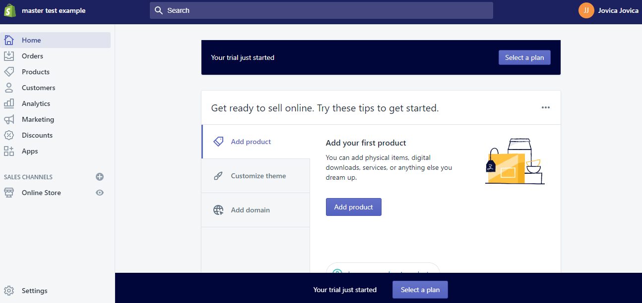

Slika Izgled administratorskog panela

Opcije su grupisane vizuelno na tri dela krećući se od vrha ka dnu:

* aplikacije,
* kanali za trgovinu (*Sales Channels*),
* globalna podešavanja (*Settings*).

### Aplikacije

Aplikacije omogućuju administratorima da upravljaju prodavnicom, manipulišu dostupnim podacima i daju uvid u aktivnosti koje se odvijaju.

Postoje tri tipa aplikacija:

* *Public*

Ovaj tip aplikacija su javno dostupne, podržane od strane platforme i prošle su reviziju. Neke od njih se mogu se instalirati korišćenjem zvanične *Shopify App Store,* dok se druge instaliraju putem zvaničnog sajta kreatora.

* *Custom*

Aplikacije koje mogu biti instalirane samo na jednoj *Shopify* prodavnici i nisu izlistane u *Shopfy App Store-*u. Instalacija se vršu putem instalacionog linka koji obezbeđuje kreator aplikacije.

* *Private*

*A*plikacije koje su kreirane putem administratorskog panela i mogu biti iskorišćene samo za jednu prodavnicu. [21]

Platforma pruža na korišćenje određeni skup aplikacija koje administratori mogu da koriste inicijalno, odmah nakon kreiranja prodavnice, i one obezbeđuju bazni skup funkcija.

#### Orders

Ova aplikacija omogućava rad sa porudžbinama a prisutne podopcije su:

* *All orders,*
* *Drafts,*
* *Abandoned checkouts.*

##### *All orders*

Prikazuje listu sa porudžbinama zajedno sa osnovnim informacijama poput datuma, statusa plaćanja, statusa izvršenja. Moguće je vršiti filtriranje, pretraga i sortiranje, što olakšava pronalaženje proizvoda. Neke od opcija filtriranja izdvojene su u zaglavlju poput opcije za filtriranje neizvršenih porudžbina.

Klikom na neku od porudžbina prikazuje se forma sa detaljima iste.

Detalji porudžbine uključuju količinu proizvoda, cenu pojedinačnih proizvoda, takse, troškove isporuke, popuste, ukupnu cenu i druge informacije. Sekcija *Tilmeline* sadrži istoriju porudžbine, datum kreiranja, momenat plaćanja i informacije o drugim događajima. Omogućeno je takođe i ostavljanje komentara vezanih za određeni događaj.

Pored ovih prisutne su i informacije o samom kupcu nad kojima se mogu vršiti izmene. Ovde se takođe prikazuje i stepen rizika ove porudžbine.

Dostupna je opcija za eksportovanje ovih podataka u vidu *CSV* fajla.

Postupak vraćanja novca kupcima i otkazivanja porudžbine je takodje omogućen.

Prisutne su tri faze u kojima se nalazi porudžbina i koraci koji je potrebno izvršiti, mogu se obavljati automatski a mogu i manuelno. [22]

##### *Drafts*

Odabirom opcije *Drafts* porudžbine ovog tipa se prikazuju*.*

Neke od informacije koje se ostavljaju prilikom kreiranja porudžbine:

* informacije o proizvodima,
* informacije o popustu,
* iznos troškova isporuke,
* i drugi.

Takođe administratoru je putem ovog panela omogućeno da kreira porudžbinu za kupca i prosledi mu fakturu. Ovakve porudžbine imaju atribut *draft* i ne razlikuje od porudžbina koje je putem internet prodavnice kreirao korisnik.

Kada se izvrši prihvatanje plaćanja, porudžbina se označava kao plaćena i prestaje da ima *draft* status, i prikazuje se u *All orders* opciji.

##### *Abandoned checkouts*

Pruža uvid u sve informacije vezane za kupovine koje su napuštene. Pod prekinutim kupovinama se podrazumevaju situacije u kojima korisnik doda proizvod u korpu ali ne završi proces kupovine do kraja.

Ukoliko je potencijalni kupac izvršio prijavu, ili ostavio svoju *e-mail* adresu postoji mogućnost da se korisnik podseti da završi svoju kupovinu do kraja.

Tabela sa prekinutim kupovinama sadrži informacije poput identifikacione oznake kupovine, datuma, iznosa u korpi, informacija da li je *e-mail* poslat, status da li je kupovina ostvarena, informaciju o korisniku.

Odabirom neke od kupovina pruža se uvid u događaje koji su prethodili prekidu kupovine pod *History* sekcijom i dobija se mogućnost slanje *e-mail-*a sa linkom ka odgovarajućoj korpi. Pored slanje pojedinačnih notifikacija takođe postoji mogućnost automatizacije postupka. U slučaju automatizacije administrator ima mogućnost da izvrši kreiranje šablona koji će sadržaj *e-mail-*a imati, kreiranje uslova koji definiše kome će se slati *e-mail* notifikacija, kao i u kom vremenskom roku od napuštanja kupovine će notifikacija biti poslata.

#### Products

Aplikacija omogućava punu kontrolu nad proizvodima koji su dostupni putem prodavnice. Sledeće podopcije postoje:

* *All products*
* *Transfers*
* *Inventory*
* *Collecitons*
* *Gift cards*

##### *All products*

Prikazuje tabelu sa svim proizvodima uz opcije za filtriranje, sortiranje i pretragu kako bi se proizvodi lakše pronalazili (Slika 2).

Omogućava import i eksport proizvoda koji se nalaze u odgovarajućem *CSV* formatu.

Omogućeno je dodavanje novog proizvoda kroz formu koja se otvara klikom na *Add product* dugme (Slika 2). Za svaki proizvod kreiraće se posebna stranica na internet prodavnici koja će prikazivati detalje tog proizvoda. Proizvod će takođe biće prikazan i kao element odabrane kolekcije .

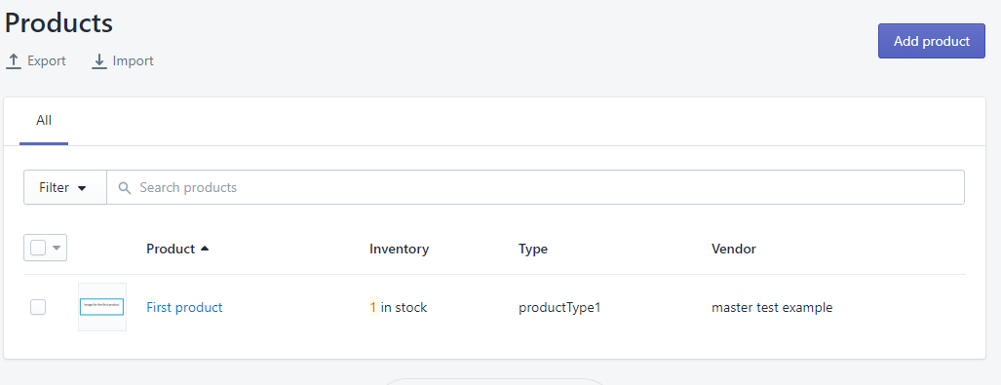

Slika *All Products*

Forma za dodavanje novog proizvoda omogućava unos:

* Osnovnih informacija:
  + *Title*- naziv proizvoda,
  + *Description-* opis proizvoda koji se prikazuje na stranici proizvoda,
  + *Images-*  moguće je dodati sliku proizvoda.
* Informacija o cenama:
  + *Price*- cena proizvoda
  + *Compare at price-* cena koja se koristi za poređenje – na internet prodavnici će se prikazati kao stara cena i prikazaće se kao sniženja cene,
  + *Cost per item-* u slučaju da se prodaje više jedinica proizvoda zajedno.
* Informacije o skladištu:
  + *SKU (Stock keeping unit)*- jedinica proizvoda koja se skladišti *,*
  + *Barcode-* bar kod*,*
  + *Track quantity*- ukoliko je čekirano vrši se automatsko praćenje stanja proizvoda u skladištu i *Quanity* polje postoje dostupno,
  + *Quantity* – broj jedinica proizvoda trenutno dostupnih, ukoliko je trenutno stanje nula, na sajtu će biti istaknutu da proizvod nije trenutno dostupan.
  + *Variants-*  omogućava dodavanje varijanti određenog proizvoda, kao i vrednosti koje varijante mogu da imaju, u tom slučaju cena i inventar se vodi nezavisno za svaku varijantu kroz zasebna podešavanja. Na sajtu prodavnice ove varijante postaju vidljive na stranici proizvoda.
* *Edit SEO i listing preview-*  svaki proizvod ima svoju stranicu sa detaljima, i ovim putem se mogu vršiti podešavanja koja su dostupna za kreirane stranice putem *Pages* opcije.
* Informacije za lakše kategorisanje proizvoda
  + *Collections-* omogućava da dodelimo proizvod odgovarajućoj kolekciji,
  + i druge…

##### *Transfers*

Omogućava evidentiranje i praćenje isporuka proizvoda koji treba da stignu u skladište. Tabela koja prikazuje transfere pruža opcije filtriranja, sortiranja i pretrage transfera.

Klikom na dugme *Add transfer* ili na neki od elementa tabele prikazuje se forma za kreiranje/izmenu transfera. Forma pruža mogućnost odabira proizvoda koji treba da stigne od dobavljača, količine, datuma prispeća, tagova koji se mogu koristiti radi lakše manipulacije, kao i praćenje istorije aktivnosti koja se nalazi u sekciji *Timeline.*

##### *Inventory*

Omogućava praćenje stanja proizvoda na skladištu kao i vršenje izmena direktno u tabeli. Dostupne su opcije filtriranja, sortiranja i pretrage. Tabela daje pregled svih proizvoda i pruža informacije koje obuhvataju naziv proizvoda, količina dostupnog proizvoda, količina proizvoda koji stižu u skladište. Moguće je vršenje importa i eksporta podataka u odgovarajućem *CSV* formatu.

##### *Collections*

Prikazuje listu sa svim kolekcijama koje postoje, odabir jednog elementa prikazuje formu za izmene. Inicijalno postoji samo kolekcija sa imenom *Home page (*Slika 3*)*.

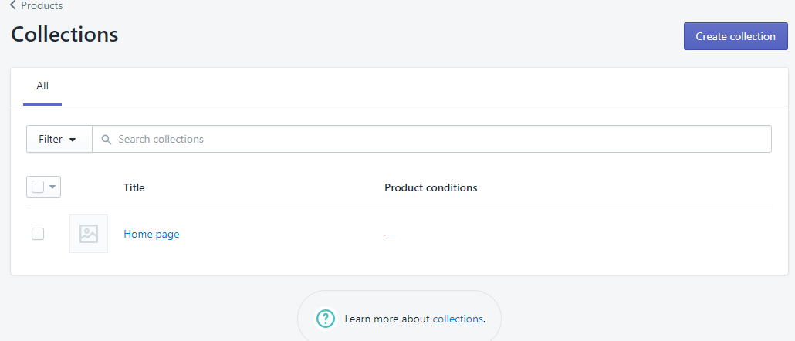

Slika *Collections*

Kreirana kolekcija ima svoju stranicu na prodavnici sa izlistanim proizvodima i detaljima i da bi potencijalni kupac mogao da je poseti administrator je mora dodati u navigacioni meni.

Klik na dugme *Create collection* prikazuje formu za kreiranje kolekcije koja sadrži polja za unos:

* Osnovnih informacija:
  + *Title*- naziv kolekcije,
  + *Description* – opis kolekcije,
  + *Collection image –* slika koja reprezentuje kolekciju.
* *SEO* informacija:
  + Edit *SEO i listing preview-*  svaka kolekcija ima svoju stranicu sa izlistanim proizvodima i detaljima kolekcije, i ovim putem se mogu vršiti podešavanja koja su dostupna za kreirane stranice putem *Pages* opcije.
* Informacija koje se odnose na tip koji može biti:
  + *Manual-* svaki proizvod se dodaje posebno u ovu kolekciju putem forme za izmenu kolekcije.
  + *Automate-* dodaju se uslovi koje proizvod treba da ispuni kako bi bio član kolekcije.

Forma za izmenu se razlikuje od forme za kreiranje po segmentu koji se odnosi na tip. Izabrani tip se naknadno ne može menjati i ovaj segment se u slučaju *Manual*  tipa, zamenjuje opcijom za dodavanje proizvoda koji pripadaju kolekciji.

##### *Gift Cards*

Dodavanja opcije koja omogućava kupovinu poklon kartica je moguće, ali je ovo dostupno samo ukoliko se odaberu napredniji modeli usluge: *Shopify i Advanced Shopify.*

#### Customers

Ova opcija pruža administratoru uvid u listu kupaca i posetilaca internet prodavnice koji su ostavili informacije o sebi (Slika 4) . Dostupne su opcije za sortiranje i filtriranje prikaza samo određenih tipova korisnika poput:

* *Abandoned checkouts*- prikaz korisnika koji su započeli proces kupovine ali ga nisu završili.
* *Email subscribers-* prikaz posetilaca koji su se prijavili da im stižu redovna obaveštenja.

Omogućava import profila korisnika u odgovarajućem *CSV* formatu, kao i eksport putem opcija *import customers i export* .

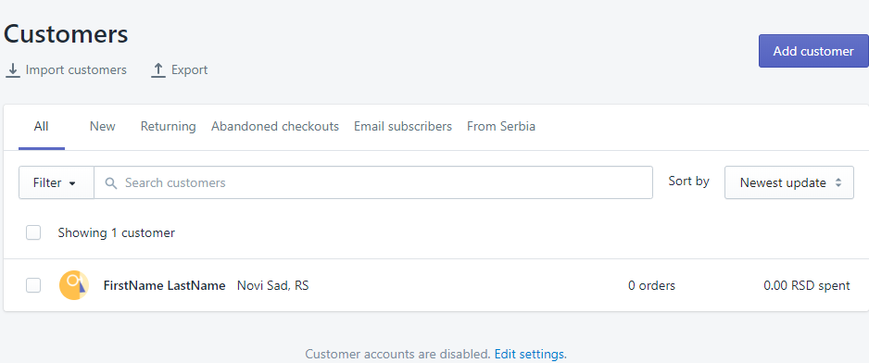

Slika *Customers*

Administratori imaju uvid u profile i mogućnost izmene i brisanja profila. Ovi profile sadrže informacije o korisnicima poput imena, porudžbina, lokaciji, utrošenim sredstvima i druge. Takođe je moguće i manuelno kreiranje profila, kako bi se podržala mogućnost praćenja prodaja koja nisu inicijalno načinjena kroz neki od kanala prodaje.

Osim akcija nad pojedinačnim profilima moguće je vršiti i akcije nad više korisnika zajedno, poput brisanja ili izmene oznaka.

Moguće je kreirati korisničke grupe kako bi se olakšalo slanje *e-mail* notifikacija na više adresa, ili se može koristiti u kombinaciji sa opcijama za popust.

Ukoliko se kupac registruje olakšava mu se proces kupovine naredni put, jer će se sve informacije potrebne automatski popuniti. Takođe kupac će na svom nalogu imati pristup informacijama poput istorije kupovine, statusa porudžbine i drugo. Odabir da li je neophodna registracija za kupovinu vrši se u globalnim podešavanjima.

#### Analytcs

Ova opcija daje uvid u aktivnosti koje se dešavaju na internet prodavnici, analizira transakcije koje se dešavaju i omogućava da administratori prate posete. Postoje tri podopcije:

* *Dashboard,*
* *Reports,*
* *Live view.*

##### *Dashboard*

Prikazuje ključne informacije o prodajama, porudžbinama, i posetama, omogućavajući brzi uvid u trenutni rad prodavnice. Omogućen je odabir vremenskog okvira za koji se prikazuju podaci. Informacije se prikazuju u vidu brojčanih vrednosti ili u vidu grafikona (Slika 5).

Neke o metrika koje su vidljive su:

* *Total sales-* prikazuje ukupnu količinu sredstava ostvarenih prodajom, kada se uzmu u obzir uračunati popusti, takse i troškove isporuke.
* *Online store sessions-* prikazuje ukupni broj poseta prodavnici od strane korisnika.
* *Returning customer rate-* procenat kupaca koji su kupili više od jednog proizvoda.

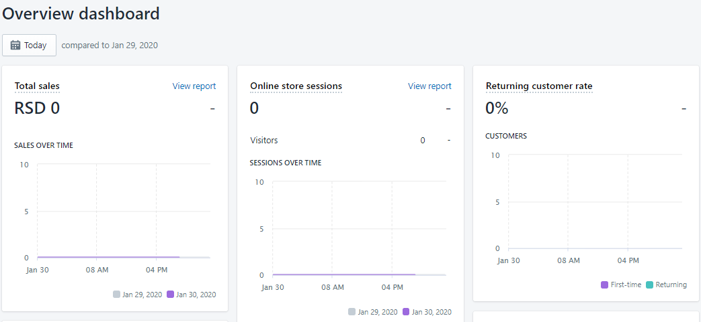

Slika *Overview* *dashboard*

##### *Report*

Ova opcija prikazuje dostupne izveštaje sa sažetim informacijama. Ovi izveštaji su podeljeni u kategorije u zavisnosti od informacija koje prikazuju (Slika 6).

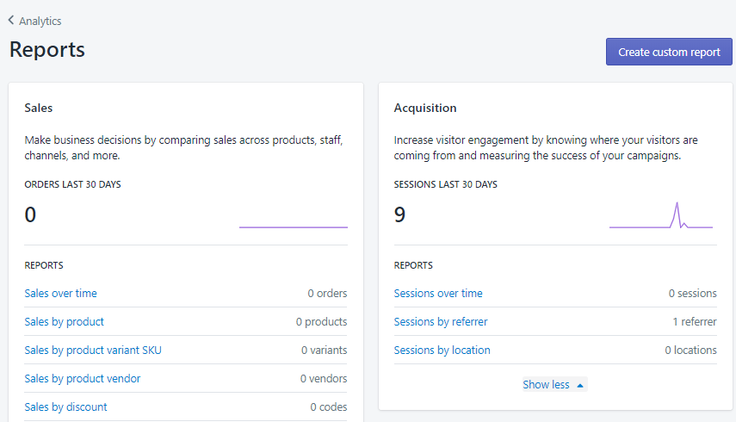

Slika *Reports*

Pored ovog grubog pregleda, klikom na neki od izveštaja, prikazuju se detaljne informacije i dodatne opcije poput eksport funkcionalnosti. Slika 7 prikazuje deo izveštaja, koji putem grafika prikazuje dinamiku prodaja tokom vremena.

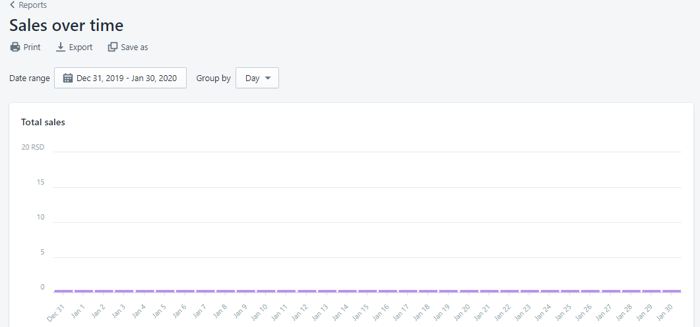

Slika *Reports- Sales over time*

Najbitniji od ovih izveštaja su odabrani i sažete se informacije se predstavljaju u *Dashboard* delu.

Koristeći se nekim od postojećih izveštaja i modifikacijama kolona i filtera moguće je kreirati nove izveštaje.

##### *Live view*

Ukoliko se koristi *Online store* kanal, ova opcija obezbeđuje informacije o aktivnostima na prodavnici koje su u realnom vremenu. Prikaz se sastoji od mapa sveta koja pokazuje odakle dolaze posete prodavnici, i od odabranih metrika u vidu grafikona .

#### Marketing

Omogućava kreiranja, upravljanje i sinhronizaciju aktivnosti koje služe za marketing poput *Facebook* reklama ali i automatizaciju poput *Google Smart Shopping Campaings.*

Platforma omogućava kreiranje marketinških aktivnosti i njihovo skladištenje kao nedovršenih u cilju kasnijeg puštanja u rad, takođe moguće je grupisanje ovih aktivnosti i kreiranje kampanja koji imaju precizno definisani cilj. Omogućeno je takođe i arhiviranje ovih kampanja pri čemu se aktivnosti stopiraju i sredstva potrebna za njihov rad ne angažuju.

Još jedna od funkcionalnosti koju platforma pruža jeste prikazivanje saveta na koji način povećati posete sajtu i broj kupovina.

#### Discounts

Ova aplikacija omogućava kreiranja i upravljanje popustima koje kupci mogu ostvariti pri kupovini. Popusti mogu biti u vidu procenta, fiksnog iznosa, popusta za troškove isporuke ili poklon proizvoda. Pored prethodnih opcija administrator određuje za koje grupe korisnika su popusti dostupni, minimalne uslove za koje popust važi (cena, količina), koliko se puta kod može iskoristiti, trajanje i drugo. Postoje dve vrsta popusta:

* Kodovi za popust

Administratori kroz panel manuelno kreiraju kodove koje kupci pri kupovini mogu da unesu i na taj način ostvare popust. Omogućeno je kreiranje linka vezanog za kod a koji vodi ka prodavnici, pri kupovini se potom kod za popust automatski primenjuje ako se prodavnica poseti upotrebom ovog linka. Slika 8 prikazuje forme za kreiranje koda manuelnim putem.

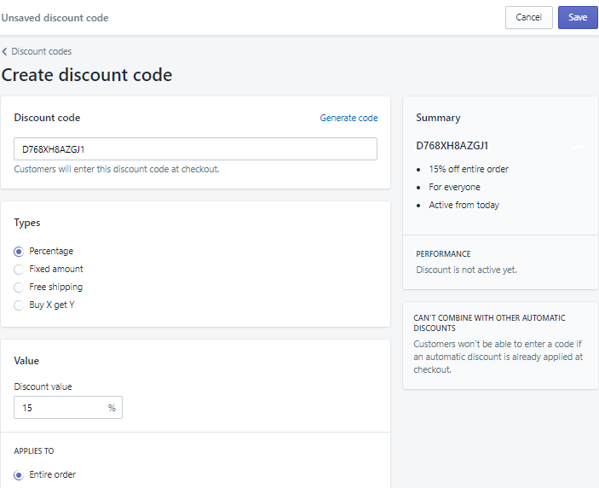

Slika *Discount code* – forma za manuelno kreiranje

* Automatski popusti

Ovi popusti se automatski primenjuju kada kupac doda proizvode u korpu ukoliko su stečeni svi uslovi za primenu popusta poput minimalnog iznosa . Postoji ograničenje da u jednom trenutku može biti aktivan samo jedan automatski popust. Ovi popusti imaju prednost nad kodovima za popust i u situacijama gde se automatski popust primenjuje ne može se iskoristiti i kod za popust. Slika 8 prikazuje opcije koje su dostupne i za konfiguraciju i tokom kreiranja automatskog popusta, osim dela za *Discount code.* Forma za automatsko kreiranje takođe zahteva obavezno unošenja minimalnih zahteva u kojima popust može da se ostvari dok je u prvom slučaju ovo opciono.

### Opcije za upravljanje kanalima za trgovinu

U središnjem delu stabla se nalazi opcija *SALES CHANNELS* koja omogućava upravljanje kanalima za trgovinu. Kao podopcije mogu videti trenutni postojeći kanali (Slika 9), dok se dodavanje novog kanala vrši kroz dijalog koji se otvara klikom na dugme sa znakom plus pored naziva

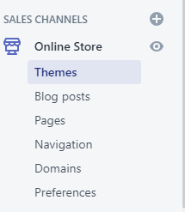

Slika *Sales Channels* opcije

Inicijalno od kanala postoji samo internet prodavnica. Klikom na *Online Store* prikazuju se podopcije (Slika 9) koje omogućuju upravljanje samim sajtom prodavnice:

* *Themes*,
* *Pages,*
* *Navigation,*
* *Preferences*,
* *Domains,*
* *Blog posts*.

#### Themes

Tema predstavlja šablon koji određuje način grafičkog prikaza sajta. Platforma pruža korisniku mogućnost da odabere temu za svoj sajt iz galerije dostupnih tema. Postoje besplatne i teme koje se plaćaju.

Odabirom pod opcije *Themes* dobijaju se informacije o trenutno korišćenoj temi i omogućava se:

* Poseta internet sajta prodavnice, klikom na *View your store* link (Slika 10) .
* Upravljanje trenutnom temom na više nivoa (Slika 10):
  + Klikom na *Customize*  dugme, vrši se navigacija na grafički *drag-and-drop* editor.
  + Klikom na *Actions* dugme postaju dostupne opcije:
    - *Rename*- preimenovanje teme,
    - *Edit languages-* upravljanje jezikom,
    - *Download theme file-* preuzimanje izvornog koda teme, kako bi se vršile izmene lokalno.
    - *Edit code-* otvara editor za izmenu izvornog koda u pretraživaču.

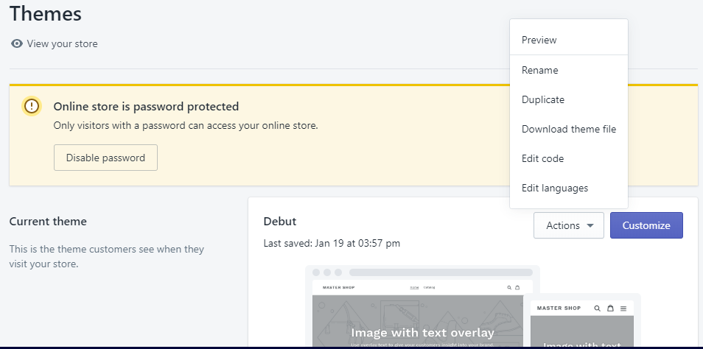

Slika *Themes*

* Odabir teme (Slika 11):
  + Klikom na dugme *Free themes*  ili *Shopify theme store*, vrši se navigacija na prodavnicu tema gde se može preuzeti druga tema. Prodavnica tema pruža opciju *Preview in store*, pomoću koje se tema može koristiti da bi se isprobala na prodavnici, pre kupovine. U ovom slučaju moguće je koristiti sve opcije uređivanja i prilagođavanja koje postoje za teme koje su besplatne, ili već kupljene, ali bez puštanja u rad na sajtu.
  + *Uplood-*omfajla teme putem forme koja se prikazuje klikom na dugme *Upload theme.*

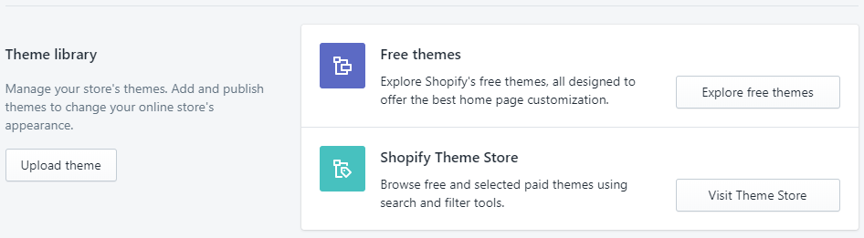

Slika *Themes*- opcije za odabir teme (Slika 10 nastavak)

Grafički *drag-and-drop* editor (Slika 12) za upravljanje konfiguracijom teme sastoji se iz dva dela, sa leve strane su opcije čijim vrednostima administrator manipuliše i na taj način menja izgled internet prodavnice, dok se sa desne strane prikazuje prodavnica onako kako će je videti posetioci. Trenutni prikaz zavisi od toga koju stranicu na internet prodavnici je korisnik odabrao da uređuje. Podešavanje segmenata stranice moguće je samo na stranicama koje dolaze sa platformom. *Drag and drop* funkcionalnost kojom se menja redosled segmenata je dostupna samo *Home* stranici. Kreiranje novih segmenata je takođe moguće samo na *Home* stranici. Stranice koje su kreirane putem *Pages* nisu dostupne za konfigurisanje putem.

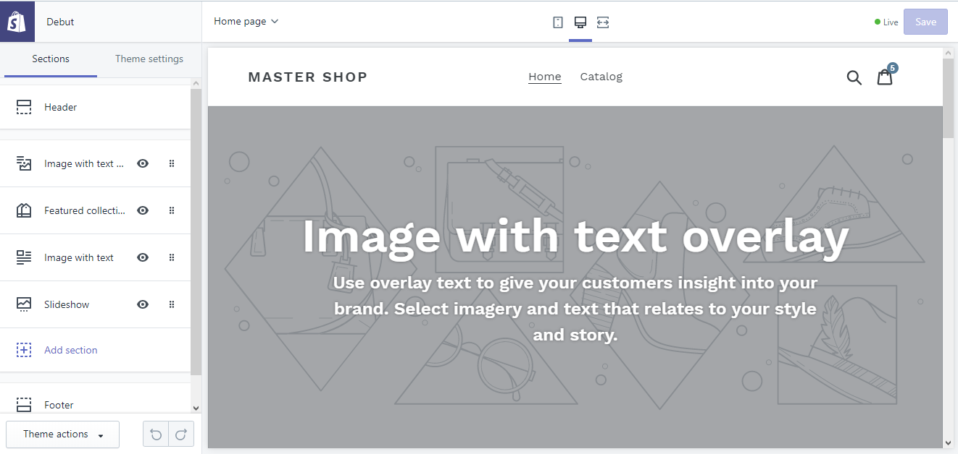

Slika Grafički editor teme sa selektovanom *Home* stranicom.

Podešavanja omogućuju upravljanje segmentima odabrane stranice i konfigurisanje teme.

Odabirom *Sections* taba omogućuje se upravljanje segmentima na stranici koji su grupisani u iz tri oblasti:

* *Header*

*O*dabirom ove opcije manipuliše se zaglavljem koje je prisutno na svim stranicama, iscrtava se na vrhu, i sadrži meni. Omogućava se manipulacija logo-om, menijem, pozicijiom elementa i drugim.

* *Content*

U zavisnosti od odabira stranice, ova opcija će sadržati podsegmente koje čine ovu stranicu. Odabirom segmenta se omogućava podešavanje tog segmenta putem dostupnih opcija .Slika 13 prikazuje segmente na stranici *Product pages,* dok Slika 14 prikazuje dostupne opcije na segmentu *Product pages.*

* *Footer*

*O*mogućuje upravljanje segmentom koji je zajednički za sve stranice i koji se prikazuje se pri dnu veb stranice, pored ostalog vrši prikaz *Footer menu-* ja*.*

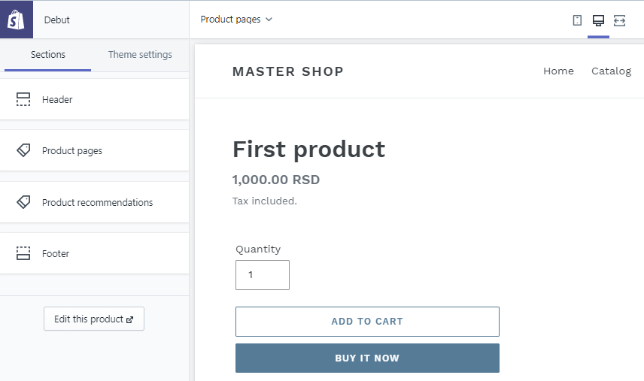

Slika Opcije za podešavanje segmenta *Product pages*

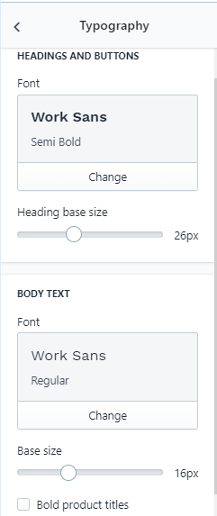

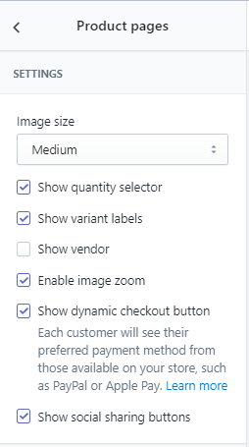

Slika Podešavanja dostupna za *Product pages* segment

Slika *Podešavanja texta*

Konfigurisanje teme postaje dostupno selekcijom *Theme settings* taba koji se nalazi pored *Sections i* omogućava upravljanje:

* Fontovima za tekst prisutan na sajtu (Slika 15)
* Bojama koja se koriste za različite vrste dugmadi, linkova i drugih elemenata, na celom sajtu.
* Opštim stilom koji je korišćen za prodavnicu ukoliko tema ima ovu opciju.
* Linkovima ka stranicama na društvenim mrežama.
* Pojavljivanjem poruke o dodatom proizvodu u korpu.
* Izgledom *Checkout* stranice za kupovinu.

#### Pages

Odabirom  *Pages* opcije korisniku se prikazuju informacije o kreiranim stranicama, omogućava se dodavanje nove stranice i upravljanje informacijama koje će se na ovoj stranici prikazivati.

Prilikom kreiranja nove stranice putem forme (Slika 16) korisnik definiše sledeće osobine stranice:

* *Title*- naziv stranice koji će biti vidljiv korisniku i koristi se za navigaciju.
* Content- sadržaj koji je moguće stilizovati putem opcija kao i direktno koristeći ograničenu *HTML* sintaksu u editoru.

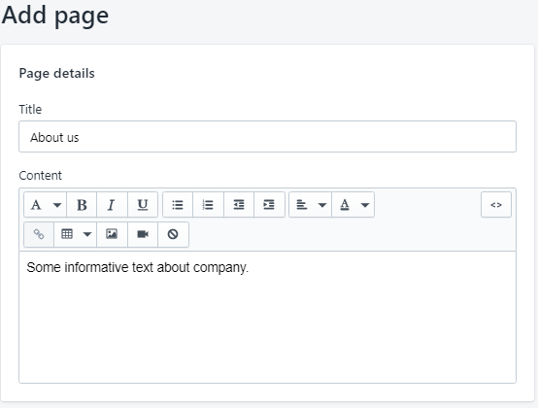

Slika Primer kreiranja *About us* stranice bez uključivanja *SEO* editora.

Moguće je otvoriti dodatni editor koji omogućava upravljanje:

* *Title* i *Description* meta podacima koji će se prikazivati kada se stranica prikaže među rezultatima pretrage. Ove podatke koristi *search engine* pri pretrazi, i utiču na *SEO*.

Ukoliko se ništa ne upiše koristiće se fiksan broj početnih karaktera upisanih za *Title i Content*  iz prethodnog dela.

* *URL*-om, može se navesti na kojoj adresi će se prikazivati stranica. Ukoliko se ne izvrše nikakve izmene koristiće se *Title* iz prvog dela, uz male korekcije kako bi bio validan za korišćenje u *URL*-u.

Stranice proporučene da se kreiraju ovim putem:

* *About us,*
* *Contact us,*
* *FAQ.*

#### Navigation

Odabirom ove opcije pruža se mogućnost upravljanja menijima. Prikazuje se lista svih menija, sa svojim elementima . Inicijalno se lista sastoji samo od dva osnovna menija *Main menu i Footer menu.*

Odabirom jednog elementa liste, korisniku se na radnoj površini prikazuju detalji samo tog menija i njima je moguće upravljati:

* *Title-* naziv,
* *Menu items-* elementima menija, mogu se dodavati novi, ili postojećima menjati naziv, kao i adresa na koju element vodi.

Omogućeno je brisanje, dodavanje i izmena elemenata ovih osnovnih menija. Kreiranje podmenija se vrši *drag-and-drop* metodom, tako što se element prevlači ispod drugog elementa. Redosled iscrtavanja ovih elemenata na sajtu prodavnice će pratiti redosled kojim su ovde postavljeni.

*Main menu se* koristi da bi se kupci uputili na primarne stranice poput stranica sa proizvodima, ili stranica sa informacijama o kompaniji i obično se prikazuje na vrhu. Inicijalno ima dva elementa :

* *Home -* vrši navigaciju na glavnu stranica prodavnice,
* *Catalog –* vrši navigaciju nastranicu koja prikazuje sve proizvode.

Način na koji će se *Main menu* prikazivati zavisi od odabira teme. Najčešće zastupljena rešenja u temama su:

* horizontalni meni koji se prikazuje celom širinom na vrhu stranice,
* hamburger meni,
* vertikalni meni koji se prikazuje sa strane pri vrhu stranice.

*Footer menu* sadrži linkove ka stranicama koje imaju informacije vezena za samo poslovanje poput kontakt informacija ili često postavljenih pitanja (Slika 17).

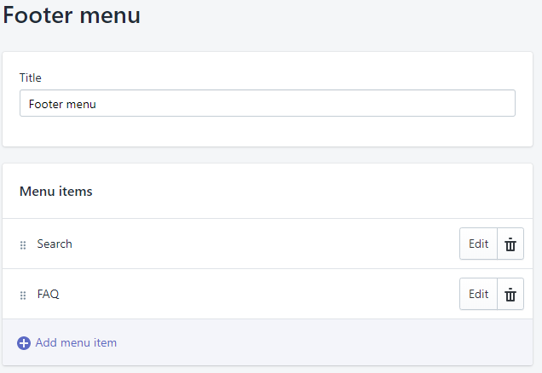

Slika Opcije za podešavanje *Footer* meni-ja

Moguće je kreiranje dodatnih menija klikom na *Add menu* dugme, koje otvara istu formu kao i za izmenu postojećih menija. Iako se meniji mogu lako kreirati, problem predstavlja prikaz. U zavisnosti od odabira teme, postojaće mogućnost dodavanje novih menija kroz podešavanje teme u *Header* sekciji kako bi se meni vizuelno prikazao. [23]

#### Preferences

Opcija grupiše podešavanja koje nisu vezane za interfejs, i obuhvata:

* Upravljanje *Title i Description* meta podacima za *Home stranicu,*
* upravljanje *Google Analytics* i *Facebook pixel* kodovima za praćenje*‚*
* podešavanje pristupa sajtu upotrebom lozinke.

#### Domains

Odabirom opcije *Domains* korisnik dobija informacije o internet domenu koji je korišćen za njegovu prodavnicu. Moguće je takođe promeniti postojeći domen pri čemu postoje dve opcije:

* Kupovina domena od *Shopify* platforme*.*
* Povezivanje prodavnice sa domenom kupljenog od drugog provajdera*.*

### Globalna podešavanja

Podešavanja koja utiču na celu prodavnicu. Slika 18 prikazuje panel koji se vidi odabirom ove opcije, neka od podešava dostupna ovim putem su:

* *General*

Podešavanja koja se tiču same prodavnice poput imena prodavnice, *e-mail* adrese koja se koristi za komunikaciju sa kupcima, valuta kojoj su izražene cene proizvoda i drugo.

* *Store languages*

Omogućava dodavanja jezika kako bi se prodavnica mogla koristiti i van engleskog govornog područja.

* *Payment providers*

Upravljanje integracijom sa *payment providerima*.

* *Checkout*

*P*ruža mogućnost upravljanja formom koja se pojavljuje prilikom plaćanja i koracima koji se moraju proći pri kupovini.

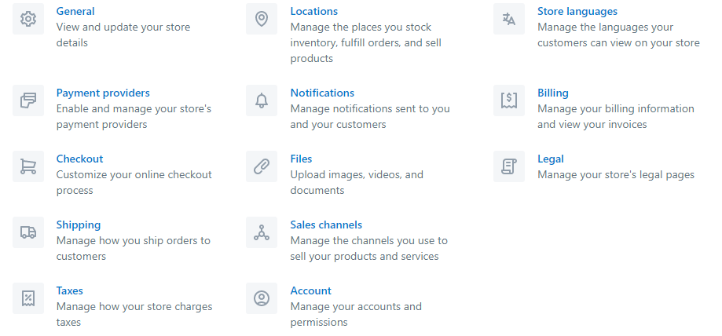

Slika *Global settings*

## Procena upotrebljivosti

Za potrebe procene upotrebljivosti koristiće se dva pristupa. Prvi pristup jeste procena u kojoj meri je moguće ispoštovati specifikaciju koja je navedene u uvodu ovog rada. Drugi pristup obuhvata evaluaciju po heuristikama.

Cilj evaluacije jeste ispitivanje u kojoj meri alat omogućava kreiranje funkcionalnog sajta za prodaju putem interneta. Predmet evaluacije su alati koji su namenjeni korisnicima bez tehničkog znanja iz programiranja. Prethodno ograničenje upućuje na alate koji su *SaaS* tipa. Alati koji su *SaaS* tipa se razlikuju međusobno u nekim detaljima ali kako je o *Shopify* platformi najviše bilo reči ona će se koristiti kao predstavnik. Koristiće se standardna tema *Debut* kao predstavnik tema u okviru platforme, i neće se vršiti analiza dodataka koji omogućuju proširenje standardnih funkcionalnosti. U ovoj evaluaciji zanemariće se delovi alata koji pružaju korisniku veći stepen kontrole ali zahtevaju od njega tehnička znanja, poput menjanja izvornog koda klijentskog dela aplikacije.

### Doslednost specifikaciji

Za potrebe evaluacije koristiće se specifikacija softvera koji služi za prodaju putem interneta u uvodnom delu ovog rada. Ova specifikacija sadrži minimum zahteva koji jedan softver ovog tipa treba da ispuni. Ona definiše grube zahteve i ne ulazi u detalje, kao takva daje slobodu pri kreiranju softvera koji je zadovoljava.

Alat koji je analiziran u prethodnom delu omogućava ispunjavanje većine zahteve koji su navedeni u prethodnoj specifikaciji. Razlog za ovakvo stanje jeste što su ovi alati upravo razvijani sa ciljem da obezbede najčešće funkcionalnosti koje ovakav tip softvera treba da sadrži.

Zahtevi koji nisu ostvarivi korišćenjem platforme bez dodataka:

* Podrška za više jezika

Platforma ne omogućava vlasniku prodavnice da kreira sajt dostupan na više jezika. Instaliranjem dodatne aplikacije ova opcija postaje dostupna.

* Ocenjivanje i komentarisanje proizvoda

Ovu funkcionalnost nije moguće dodati putem platforme. Funkcionalnost postaje dostupna instaliranjem dodatne aplikacije.

* Postavljanje pitanja vezanih za konkretan proizvod.

Ne postoji mogućnost dodavanja sekcije koja sadrži pitanja i odgovore o konkretnom proizvodu na stranici proizvoda. Funkcionalnost postaje dostupna instaliranjem dodatne aplikacije.

Verzija platforme koja je odabrana za ovo istraživanje takođe unosi i ograničenja u pogledu koliko je naloga moguće registrovati na platformi koji imaju administratorske privilegije. Naprednije verzije nemaju ograničenja ovog tipa.

Platforma je bazno orijentisana ka fizičkim proizvodima, što se može zaključiti po funkcijama koje omogućuju upravljanje skladištem, količinom i drugim. U korišćenoj specifikaciji nije precizirano da li su u pitanju digitalni proizvodi. Korišćenje platforme za rad sa digitalnim proizvodima nije moguće, ne postoje opcije za distribuiranja digitalnog materijala, i ovo se takođe može smatrati ne ispunjavanjem specifikacije. Međutim instaliranje posebnog dodatka omogućuje korišćenje i ovog tipa proizvoda.

Specifikacija koja sadrži detaljniji opis zahteva mogao bi predstavljati problem za alat. Razlog za ovo jeste što alat sadrži ograničeni skup poslovnih funkcionalnosti kao i ograničeni skup konfiguracionih opcija za prilagođavanje prodavnice koju alat pruža kao osnovu. Primer za ovo može biti zahtev za sortiranjem proizvoda. U specifikaciji se navodi zahtev za sortiranje proizvoda u kategoriji po ceni i po nazivu, ove kao i neke druge opcije su podržane od strane platforme. Međutim opcija za sortiranje prema popularnosti koja obuhvata broj poseta, kupovina, dodavanja u korpu nije dostupna. Problem predstavlja što vlasnik prodavnice nije u mogućnosti da odabere atribute po kojima se vrši sortiranje.

Nasuprot manjka konfiguracionih opcija i funkcionalnosti koji dolaze sa platformom kao prednost se mogu navesti aplikacije koje se instaliraju i pružaju dodane opcije. Pomenuta prednost nije potvrđena u ovom radu jer je detaljno ispitivanje ovih aplikacija izostalo u ovom radu.

### Evaluacija po heuristikama

Cilj evaluacije jeste utvrditi u kojoj meri platforma pomaže korisniku da ove heuristike ispoštuje pri kreiranju internet prodavnice.

#### Nalikovati stvarnosti

Platforma pomaže korisniku da ispoštuje ovu stavku, omogućava kreiranje iskustva kupovine koje je približno realnom i takođe približno iskustvu na koje je korisnik navikao pri kupovini putem interneta. Ovo se ogleda u postojanju kataloga proizvoda , informacija o proizvodima, servisu korisničke službe.

Proces kupovine koji je predefinisan sastoji od dodavanja proizvoda u korpu, unošenja informacija potrebnih za dostavu, prati logičan sled događaja i takođe poštuje ovu heuristiku.

#### Konzistentnost i standardi

Sa stanovišta konzistentnosti uzeće se u obzir interna i eksterna konzistentnost.

Interna konzistentnost se odnosi na konzistentnost unutar samog sajta za prodaju. Platforma u ovom slučaju omogućuje konzistentnost ali ograničava slobodu i to je primetno prilikom podešavanja teme. Ukoliko se odabere opcija *Topography (*Slika 15*)* moguće je jednim podešavanjem promeniti font koji se koristi za sve naslove i dugmad na svim stranicama. Sa stanovišta heuristike ovo je dobro jer će u ovom slučaju sva dugmad i naslovi na prodavnici biti konzistentni i koristiće se isti font.

Problem u ovom slučaju je to što platforma daje ograničene mogućnosti podešavanja. Jedna od situacija gde to može da predstavljati problem jeste da postoje interne smernice u pogledu dizajna koje sajt za prodaju treba da ispoštuje, i koje drugi proizvodi iste organizacije prate. U konkretnom slučaju fonta ne postoji mogućnost podešavanje drugačijeg fonta za podnaslove i to bi dovelo do toga da se ovakva smernica u okviru organizacije ne ispoštuje.

Eksterna konzistentnost se odnosi na praćenje pravila koji su vezani za samu industriju u kojoj se softver koristi. U slučaju *e-commerce* softvera ovo može predstavljati dugme sa korpom, i stranica koja prikazuje sadržaj korpe. Većina sajtova za prodaju poseduje ovo dugme koje preusmerava korisnika na stranicu sa proizvodima iz korpe. *Shopify* u ovom slučaju omogućava korisnicima da kreiraju sajtove sa izgledom na koji su kupci navikli.

Platforma u slučaju ove heuristike samo u određenoj meri pomaže korisniku ali ne u potpunosti.

#### Help i dokumentacija

Platforma omogućuje kreiranje stranica koje će sadržati dokumentaciju putem *Pages* opcije iz administratorskog panela. Editor koji služi za kreiranje slika sadrži opciju za dodavanje slika i videa, te je moguće kreirati multimedijalnu dokumentaciju.

Kreiranje linkova na sajtu koji će voditi ka stranici sa dokumentacijom je moguće ali nije moguće kreirati linkove na specifične delove dokumentacije. Takođe pružanje pomoći korisniku putem *tooltip* teksta nije moguće.

Kreiranje drugih složenijih funkcionalnosti poput pretrage sadržaja stranice nije moguće putem ove opcije, a ovo je česta i korisna funkcionalnost za stranice sa dokumentacijom. Globalna *Search* funkcija koja je dostupna na sajtu može se ipak koristiti da bi se pronašao odgovor na neko pitanje. Problem sa upotrebom globalne *Search* opcije jeste što ona vrši pretragu u okviru proizvoda, članaka, i stranica. Rezultati ne vrše isticanje dela teksta koji odgovara upitu te je korisnost rezultate u slučaju kada se traži odgovor na neko pitanje ograničen jer će se istaći samo da na stranici sa dokumentacijom postoji traženi termin.

Slika 19 prikazuje rezultat pretrage, gde je proizvod izlistan jer sadrži u nazivu traženu reč. FAQ stranica je takođe izlistana, ali u pregledu rezultata se nigde ne vidi tražena reč „shipping“ jer je opis pretrage početak teksta sa FAQ stranice a reč se javlja kasnije.

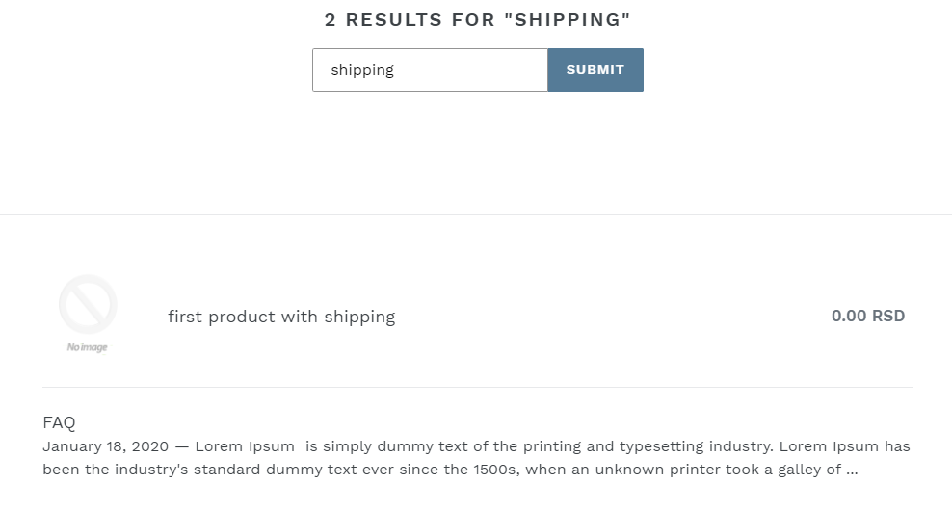

Slika Rezultati pretrage

Slika 20 prikazuje izgled FAQ stranice, gde se vidi da se pod drugom i trećom stavkom nalazi tražena reč.

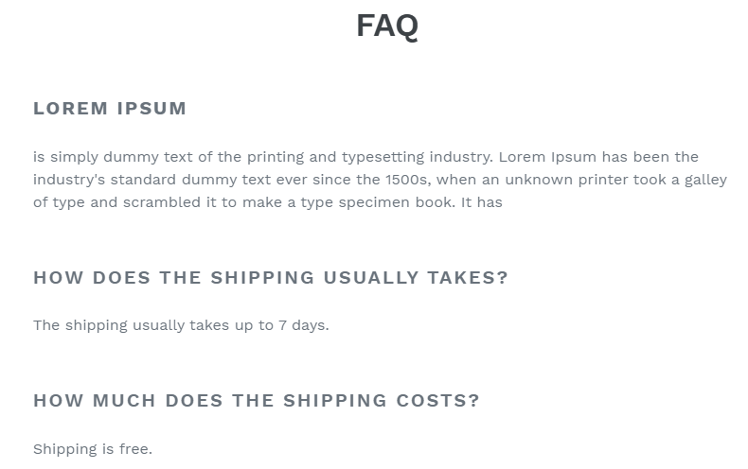

Slika FAQ stranica

Platforma omogućuje da se ova heuristika ispoštuje ali na minimalnom nivou i sa jasnim propustima.

#### Korisnikova kontrola i sloboda

Posetilac internet prodavnice najznačajniju interakciju sa softverom ostvaruje tokom završnog procesa kupovine (Slika 21). Sa *Cart* stranice korisnik se preusmerava na zasebnu stranu i započinje proces kupovine. Korisnik se obaveštava o trenutnoj poziciji u procesu putem *breadcrumb* menija na vrhu i može da navigira kroz proces ovim putem. Svaka stavka u meniju omogućuje korisniku ispunjavanja dela procesa. Na dnu forme se nalaze dugmad koji takođe omogućuju prelazak na sledeći i povratak na prethodni korak, pri čemu se unosi koje korisnik daje pamte i ne bivaju obrisani pri kretanju u nazad. Sa desne strane tokom procesa korisnik sve vreme ima uvid u podatke o kupovini. Da bi korisnik prekinuo kupovinu i vratio se u prodavnicu potrebno je da odabere *Cart* opciju iz menija. Ovim mogućnostima korisnik stiče utisak kontrole i slobode tokom izvršavanja procesa plaćanja.

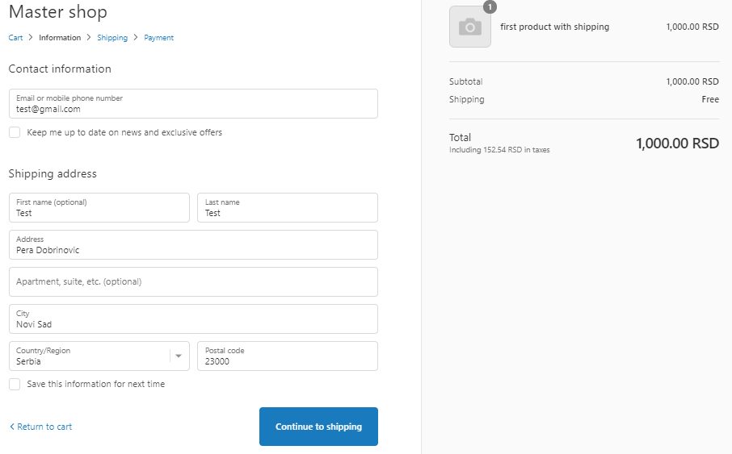

Slika Proces kupovine

Sa stanovišta korisnikove kontrole i slobode u radu platforma omogućuje da se ova heuristika ispoštuje.

#### Vidljiv status sistema

Platforma u nekim situacijama omogućava dobar prikaz statusa sistema posetiocima prodavnice, ali ne u svim. Takođe platforma ne omogućava skoro nikakvu kontrolu vlasniku prodavnice nad postojećim indikatorima.

Klikom na dugme *ADD TO CART* na stranici proizvoda, korisnik dobija jasnu poruku putem to *toast* notifikacije da je proizvod dodat u korpu (Slika 22). Izgled ove notifikacije se međutim ne može prilagođavati, ali postoji kontrola da li će se prikazivati ili ne.

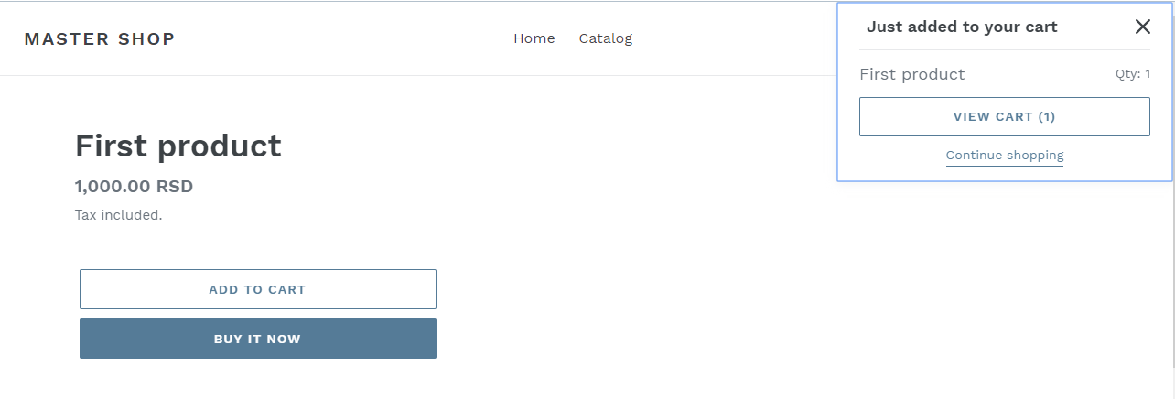

Slika Stranica proizvoda sa notifikacijom

Softver prikazuje korisniku stalno vidljiv indikator o broju proizvoda u korpi (Slika 23), međutim ovaj indikator nema nikakve dodatne opcije prilagođavanja.



Slika Zaglavlje sa indikatorom količine proizvoda u korpi i dugmetom za pretragu

Vidljiv *feedback* kad korisnik klikne na dugme postoji u nekim situacijama. *ADD TO CART* dugme (Slika 22) će umesto teksta koji sadrži, prikazati *spiner.* Isto ponašanje je vidljivo i prilikom klika na dugme za prelazak na sledeću fazu tokom završnog procesa kupovine (Slika 21, *Continue to shipping* dugme pri dnu). Međutim kod ostalih dugmadi ovo ponašanje nije primećeno i bilo kakav odgovor sistema ne postoji.

Dodatna povratna reakcija sistema kada se klikne ne link osim odlaska na tu adresu ne postoji.

#### Fleksibilnosti i efikasnost

Platforma omogućava kreiranje internet prodavnice koja korisnicima ne nudi veliki stepen fleksibilnosti u radu i svega nekoliko opcija promoviše. Jedna opcija koja korisniku može dati određenu slobodu jeste globalni *Search* (Slika 23)*.* Kao rezultati pretrage se javljaju proizvodi, stranice na prodavnici i članci (Slika 19). On omogućava korisniku da pronađe proizvod ne zahtevajući od korisnika da zna tačan katalog u kom se nalazi proizvod, niti da zna kako funkcioniše navigacija na sajtu.

Platforma takođe pruža mogućnost bržeg prolaska kroz proces kupovine na nekoliko načina. Korisnik može pri kupovini da odabere da mu se sačuvaju unete informacije o dostavi. Na ovaj način ove informacije će biti automatski popunjene pri svakoj sledećoj kupovini. Na stranici proizvoda moguće je preskočiti korak u kom se proizvod prvo dodaje u korpu, već direktno preći na popunjavanje informacija i plaćanje datog proizvoda putem *BUY IT NOW* dugmeta na stranici proizvoda (Slika 24).

Takođe platforma daje mogućnost uključivanje kontrole koja pokazuje količinu proizvoda koji korisnik želi da kupi što može biti korisno. Ovo može biti korisno jer kupac može da unese broj, a ne da ponavlja isti proces kupovine više puta (*Quantity* polje, Slika 24).

Prethodne opcije je moguće uključiti i isključiti putem konfiguracionih podešavanja.

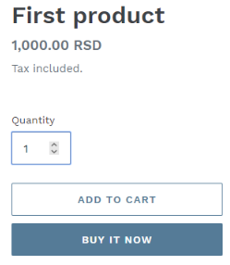

Slika Opcije na stranici proizvoda

Količinu proizvoda koji se kupuje je takođe moguće menjati na stranici sa sadržajem korpe za kupovinu, i ova opcija je uvek prisutna i ne može se isključiti putem podešavanja.

Opcija koja nije prisutna a mogla bi dodatno ubrzati proces kupovine jeste da postoji  *BUY IT NOW* dugme (prisutno na stranici proizvoda, Slika 24)za svaki proizvod pri izlistavanju proizvoda stranici kataloga. Ovim bi se izbacio korak odlaska na stranicu proizvoda.

#### Prevencija grešaka

Kako bi korišćenje sajta kupcima bilo olakšano sajt treba da ih uputi i ograniči na dozvoljene oblike naredbi u odgovarajućem formatu. Na taj način se vrši prevencija greške.

Kontrola kojom se određuje količina proizvoda na stranici proizvoda (Slika 24, *Quantity* polje) ili na stranici sa sadržajem korpe omogućava direktni unos teksta kao i unos vrednosti pomeranjem za jedan broj.

Pri pokušaju unosa slova i znakova, kontrola neće primiti te vrednosti, međutim unos negativnih vrednosti je moguće.

Predefinisane vrednosti kod ove kontrole u slučaju dodavanja proizvoda u korpu ili direktne kupovine je jedan i na taj način se olakšava kupovina i sprečavaju greške. Ukoliko se unese negativna vrednost pokušaj dodavanja proizvoda u korpu se neće izvršiti.

Ukoliko se menja količina proizvoda u korpi unosom a ne odabirom vrednosti, i unese negativan broj klikom na dugme *CHECK OUT* , proces kupovine započinje uzimajući u obzir poslednji validan pozitivan broj.

Kada se proizvod doda u korpu u okviru notifikacije stoji količina proizvoda koja je dodata u tom koraku (Slika 25, labela *Qty*) a takođe i ukupna količina svih proizvoda u korpi(Slika 25, dugme *VIEW CART(5)* ). U slučaju da je korisnik dodao pogrešnu količinu proizvoda može sprečiti da se greška prenese u sledeće korake kupovine time što će odlaskom na stranicu korpe promeniti količinu.

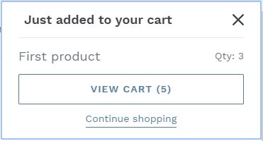

Slika Notifikacija prilikom dodavanja proizvoda u korpu

Prilikom popunjavanja ličnih podataka pri procesu kupovine kod polja za slobodan unos teksta validacija se aktivira pri pokušaju prelaska na sledeću fazu i onemogućava nastavak procesa sa vrednostima koje nisu validne (Slika 27). Unos države je prikladno omogućen selekcijom, korisniku se onemogućava da napravi slovne greške. Propusti koji se javljaju u ovom delu jeste što ne postoji nikakva provera unosa poštanskog broja, unosi se kao slobodan tekst, a budući da je on vezan za državu provera bi bila od koristi. Prevencija greške u slučaju unosa kontakt telefona ne ponavlja grešku koja se javlja kod poštanskog broja. Moguće je odabrati državu iz padajućeg menija čije pozivni broj se koristi (Slika 26). Opcija za odabir države iz padajućeg menija se prikazuje tek ukoliko su prva dva karaktera upisana brojevi. Prilikom izmene pozivnih brojeva na nepostojeće ili uključivanjem slova, izgubiće se indikator država pa korisnik može steći utisak da je napravio grešku*.* Pri unosu kontakt telefona ne vrši se automatsko formatiranje što bi pomoglo korisniku pri proveri broja, međutim ako se stranica sa formom ponovo učita, ili se nastavi na sledeću fazu gde se dobija pregled unetih informacija, kontakt telefon će biti formatiran i omogućiti korisniku lakšu proveru.

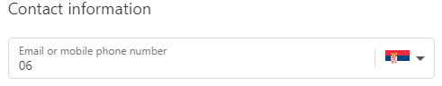

Slika Polje za unos kontakt informacija pri kupovini

U slučaju ove heuristike platforma daje svoje rešenje i putem konfiguracije ne pruža vlasniku prodavnice mogućnost da prilagodi način na koji prevencija greškama funkcioniše a rešenje koje stiže od strane platforme ima nedostataka.

#### Prijave greške, dijagnostika, oporavak

U slučaju generisane prodavnice, najčešća tehnika kojom se korisnik navodi da unese ispravne podatke u poljima za unos u slučaju greške jeste putem poruka o grešci pri unosu. Greške se u prethodnom slučaju prikazuju tek pri pokretanju akcije, a ne tokom unosa vrednosti.

U slučaju unosa ličnih informacija kod završnog procesa kupovine platforma prikazuje poruke o grešci i takođe označava koja su polja ne validna (Slika 27). Jedina sloboda koja je data vlasniku prodavnice u ovom slučaju je odabir boje kojima se greška prikazuju putem podešavanja teme.

U slučaju kontakt informacija poruka o grešci je neprecizna i ne ukazuje na uzrok, nego samo da greška postoji i ne nude se rešenje za problem.

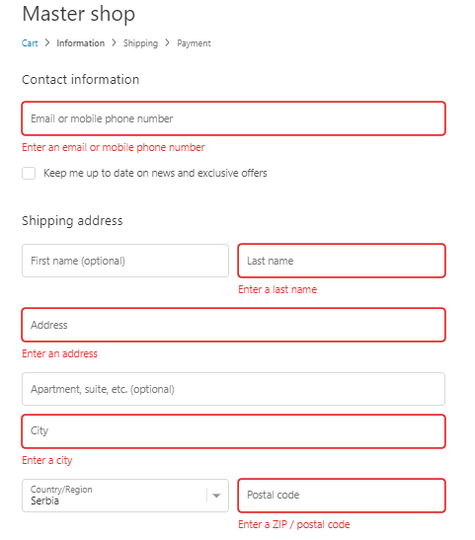

Slika Forma za unos ličnih informacija pri kupovini sa aktiviranom validacijom

U slučaju pretrage poruka o grešci je zbunjujuća u slučaju da se izvrši pretraga koja daje rezultat pa potom pretraga bez unosa, jer će se istovremeno prikazati poruka o grešci i prethodni rezultati (Slika 28).

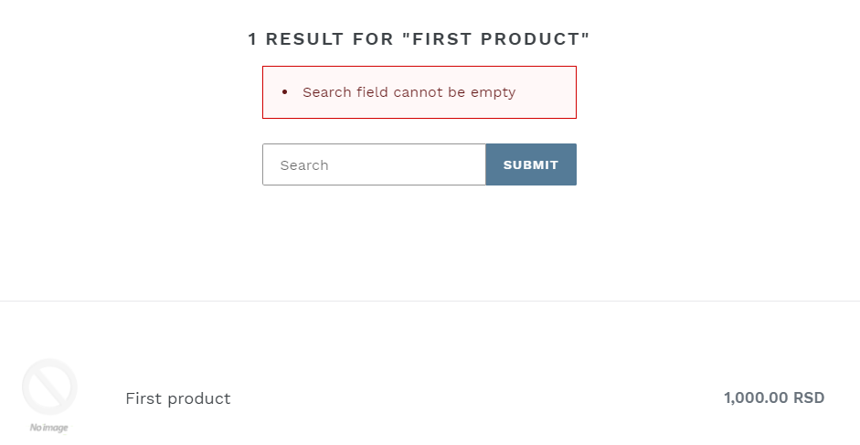

Slika Istovremeni prikaz pogodaka pri pretrazi i poruke o grešci

Stranica koja se prikazuje ukoliko se pokuša dobaviti stranica koja ne postoji(stranica 404) je dostupna ali nema opcija za prilagođavanje od strane platforme

Platforma obezbeđuje sajtu mehanizme za prijavu grešaka ali u nekim slučajevima oni nisu precizni, a mogućnost prilagođavanja je mala.

#### Prepoznaj ne da se pamti

Ova heuristika naglašava da softver treba da teži da korisnik pri radu koristi prepoznavanje a ne pamćenje komandi. Platforma omogućava da se ova heuristika isprati na više načina. Omogućava kreiranje internet prodavnice sa interfejsom i načinom funkcionisanja koji je karakterističan za ovaj tip sajtova i na taj način omogućava korisniku da iskoristi svoje ranije iskustvo u korišćenju drugih sajtova.

Internet prodavnica promovišu prepoznavanje a ne pamćenje putem korpe za kupovinu. Stavljanjem proizvoda u korpu, posetilac će imati uvid u proizvode koje želi da kupi i može preći direktno na kupovinu tih proizvoda, bez obzira da li se scenario dešava tokom iste ili naredne posete sajtu.

Još jedan primer koji je u skladu sa ovom heuristikom jeste što je putem platforme moguće aktivirati prikaz sličnih proizvoda na stranici proizvoda. Ovim se posetiocu sajta omogućuje da prepozna proizvode za koje je takođe zainteresovan, umesto da pokuša da pronađe proizvode na sajtu. Nedostatak kod podrške koju platforma daje za ovu funkcionalnost što ne postoji način da se algoritam po kom se biraju proizvodi izmeni, kao ni da se izmeni način prikaza preporučenih proizvoda.

Neka od rešenja koja su prisutne na sajtovima iste namene a nisu omogućena od strane platforme obuhvataju listu želja.

Platforma omogućava kreiranje sajta koji nije zahtevan i omogućava uštedu radne memorije korisniku, međutim nedostaju neke opcije koje bi posetiocima sajta omogućili još lakši rad.

#### Estetičan i minimalističan dizajn

Platforma propagira minimalističan dizajn koji sadrži glavne funkcionalnosti internet prodavnice. Vlasniku prodavnice se samo u slučaju *Home*  stranice omogućava da putem *drag-and–drop* editora, i kreiranjem sekcija doda veći broj elemenata na korisnički interfejs. U drugim slučajevima, na drugim stranicama korisnik je u mogućnosti da uključi ili isključi samo po nekoliko elemenata koji imaju funkcionalnu a ne estetsku svrhu.

U slučaju kreiranja stranica putem *Pages* opcije kroz administratorski panel, platforma smanjuje mogućnost narušavanja ove heuristike pre svega zbog skromnog broja opcija koje postoje pri kreiranju stranice.

#### Zaključak evaluacije po heurisikama

Evaluacija po heuristikama prikazala je da prodavnica koja se kreira u okviru većini stavki ima primera dobre i loše prakse. Izuzetak i primer vrlo dobrog poštovanja heuristike su minimalistički dizajn i nalikovanje stvarnosti, što kada se uzme u obzir sa ostalim stvarima omogućava kreiranje internet prodavnice koja je jednostavna i efikasna za upotrebu. Princip kod kojeg rešenje ima najviše prostora za napredak je pre svega rukovanje greškama jer poruku u nekim situacijama nisu odgovarajuće.

Evaluacija je takođe pokazala da platforma nudi vlasniku mali stepen slobode u podešavanjima i ne omogućava da se uočeni nedostaci uklone. Mali stepen slobode takođe i sprečava korisnika da pogrešnom upotrebom alata još više odstupi od poštovanja heuristika. Međutim ovo je više negativna strana jer bi alat trebao da omogući korisniku više kontrole nad konačnim rešenjem.

# Zaključak

U ovom radu predstavljene su platforme koje omogućuju kreiranje internet prodavnica. Akcenat je stavljen na *SaaS* rešenja i u kojoj meri ova rešenja omogućuju korisniku bez tehničkog znanja da kreira veb aplikaciju koja omogućavaju trgovinu.

Metode koje su korišćene kako bi se izvršila procena upotrebljivosti ovako kreiranog sajta su stepen odstupanja od definisane specifikacije i evaluacija upotrebljivosti kreiranog sajta po heuristikama. Procena u kojoj meri kreirano rešenje odstupa od specifikacije omogućila je donošenje zaključka da korišćena platforma obezbeđuje osnovne i najčešće funkcionalnosti koje se očekuju od ovog tipa softvera. Takođe je dala naznake u kojoj meri dodaci koji nisu inicijalno u platformi mogu obogatiti funkcionalnosti krajnjeg rešenja. Jedan od metoda u daljem istraživanju bi mogao biti upotreba specifikacija koja sadrži veći nivo detalja, kako bi se jasno pokazalo koliko platforma omogućava korisniku ostvarivanje svojih zamisli.

Drugi metod koji je korišćen se pokazao potpuno uspešnim. Metod evaluacije po heuristikama je omogućio donošenje zaključaka koji se odnose na sam kvalitet i upotrebljivost dobijenog rešenja iz ugla posetilaca sajta i potencijalnih kupaca. Ovaj postupak se takođe pokazao uspešnim i u tom smislu što je istakao nedostatke u pogledu stepena slobode u prilagođavanju kreirane internet prodavnice.

Rad sa analiziranom platformom je ukazao na to da je skup konfiguracionih opcija za upravljanje izgledom prodavnice mali. Postojanje palete sa većim brojem opcija u okviru teme bi u velikom stepenu povećalo upotrebljivost alata. Odsustvo *drag-and-drop* funkcionalnosti i nemogućnost slobodnog kreiranje delova stranice prodavnice je takođe veliki nedostatak i nerazumljiv propust platforme budući da je ova funkcionalnost već dostupna za upravljanje *Home* stranicom. Prethodni nedostatak je još više izražen kada se pokuša kreirati nova stranica u okviru prodavnice. Za pomenuti zadatak korisnik ima na raspolaganju samo editor sa ograničenim broj opcija za stilizovanje teksta kao i opcije za ubacivanje multimedijalnog sadržaja što mu ne daje puno.

Poslovne funkcionalnosti dostupne na administratorskom panelu, analitike, i marketing opcije pružaju osoblju veliki broj korisnih informacija i omogućuju efikasno upravljanje prodavnicom. Prethodne funkcionalnosti kao i postojanje velikog broja aplikacija koje se mogu instalirati na platformu i time proširiti *backend*  funkcionalnosti ali i sam sajt za prodaju predstavljaju sa druge strane veliku pogodnost ove platforme.

Za potrebe evaluacije u radu odabrana je jedna platforma kako bi postojala konkretna osnova u ispitivanjima. Načinjena je pretpostavka da platforma može dovoljno dobro da predstavlja ostala rešenja iz iste familije. Ovakva odluka donela je sa sobom i određeni stepen greške u evaluaciji. Kako bi se stekla realnija procena, prethodni postupci koji su korišćeni za procenu upotrebljivosti bi trebali biti upotrebljeni i na drugim alatima. Na taj način bi se uzele u obzir specifičnosti pojedinačnih alata koji možda ne sadrže propuste alata korišćenog u ovom radu i stekla bi se realnija slika o njihovoj upotrebljivosti u celini. Osim ograničenja na jednu platformu kako bi se zadržao fokus ovog rada, nisu uzete u obzir aplikacije koje se mogu dodati platformi i na taj način proširiti skup dostupnih funkcionalnosti. Postoji veliki broj ovakvih dodataka za korišćenu platformu, i njihovo proučavanje bi bilo neophodno u prethodno pomenutom slučaju korišćenja detaljnije specifikacije.

Alati za kreiranje internet prodavnice *SaaS* tipa daju rešenja koja su upotrebljiva i sa stanovišta funkcija koja se nude administratorima, ali i sa stanovišta ispunjavanja njihove osnovne namene, trgovine putem interneta. Glavni nedostatak ovih rešenja jeste prilagodljivost specifičnim zahtevima i kao takva ova rešenja odgovaraju određenoj grupi korisnika. Ova grupa su oni korisnici koji nemaju potrebu za velikim prilagođavanjem osnovne verzije internet prodavnice koju im platforma nudi i nemaju potrebu za nekim samo njima specifičnim administratorskim opcijama. Ovakav zaključak upravo i opravdava i postojanje drugih tipova *e-commerce* platformi koji korisnicima nude veći stepen slobode i kontrole nad krajnjim rešenjem koje se dobija. Jedan od pravaca daljih istraživanja bi upravo mogao imati fokus na pomenutim drugim tipovima.

# Literatura

x

|  |  |
| --- | --- |
| [1] | Shopify. "Shopify". [Online]. <https://www.shopify.com/encyclopedia/what-is-ecommerce> |
| [2] | ecommerce guide. "ecommerce guide". [Online]. <https://ecommerceguide.com/guides/what-is-ecommerce/#section2> |
| [3] | Inc The Institute of Electrical and Electronics Engineers, *IEEE Recommended Practice for Softvare Requirements Specification*., 1998. |
| [4] | webbazar. "webbazar". [Online]. <https://www.webbazaar.com/ecommerce-development/what-is-an-ecommerce-platform.html> |
| [5] | BigCommerce. "BigCommerce". [Online]. <https://www.bigcommerce.com/ecommerce-answers/what-ecommerce-software/> |
| [6] | BigCommerce. "BigCommerce". [Online]. <https://www.bigcommerce.com/blog/ecommerce-platforms/#what-ecommerce-platform-options-are-there> |
| [7] | ERP SofrwareBlog. "ERP SofrwareBlog". [Online]. <https://www.erpsoftwareblog.com/2018/02/difference-cloud-hosted-premises-software/> |
| [8] | Dialog. "Dialog". [Online]. <https://dlg.im/en/blog/explaining-the-main-hosting-models-on-premise-server-self-hosted-hosted-cloud/> |
| [9] | Hosting Facts. "Hosting Facts". [Online]. <https://hostingfacts.com/different-types-of-web-hosting/> |
| [10] | TIm Grance Peter Mell. (2011, Sep.) The NIST Definition of Cloud Computing. Publication. [Online]. <https://csrc.nist.gov/publications/detail/sp/800-145/final> |
| [11] | BigCommerce. "BigCommerce". [Online]. <https://www.bigcommerce.com/ecommerce-answers/what-ecommerce-software/> |
| [12] | BigCommerce. "BigCommerce". [Online]. <https://www.bigcommerce.com/blog/headless-commerce/#what-is-headless-commerce> |
| [13] | Investopedia. "Investopedia". [Online]. <https://www.investopedia.com/terms/p/pci-compliance.asp> |
| [14] | Magento. "Magento". [Online]. <https://magento.com/blog/best-practices/future-headless> |
| [15] | Shopify. "Shopify Help Center". [Online]. <https://help.shopify.com/en/api/getting-started> |
| [16] | Shopify. "Shopify Help Center". [Online]. <https://help.shopify.com/en/api/storefront-api> |
| [17] | BigCommerce. "developer.bigcommerce". [Online]. <https://developer.bigcommerce.com/api-docs/developers-guide-headless> |
| [18] | BigCommerce. "BigCommerce". [Online]. <https://www.bigcommerce.com/solutions/headless-commerce/> |
| [19] | Shopify. "Shopify". [Online]. <https://www.shopify.com/online/ecommerce-solutions> |
| [20] | Shopify. "Shopify". [Online]. <https://www.shopify.com/pricing> |
| [21] | Shopify. "Shopify Help Center". [Online]. <https://help.shopify.com/en/manual/apps/app-types> |
| [22] | Shopify. "Shopify Help Center". [Online]. <https://help.shopify.com/en/manual/orders/understanding> |
| [23] | Shopify. "Shopify Help Center". [Online]. <https://help.shopify.com/en/manual/sell-online/online-store/menus-and-links/understanding-navigation>. |

x

# Podaci o kandidatu

Jovica Čubrić rođen 02.11.1995. godine u Zrenjaninu. Završio srednju škola „Ekonomsko trgovinska škola „Jovan Trajković“ u Zrenjaninu 2014. godine. Osnovne studije na odseku Računarstvo i automatika na Fakultetu Tehničkih Nauka u Novom Sadu je završio 2018. Master studije na studijskom programu Primenjene računarske nauke i informatika- Elektronsko poslovanje je upisao iste godine. Ispunio je sve obaveze i položio je sve ispite predviđene studijskim programom sa prosečnom ocenom od 8.71.